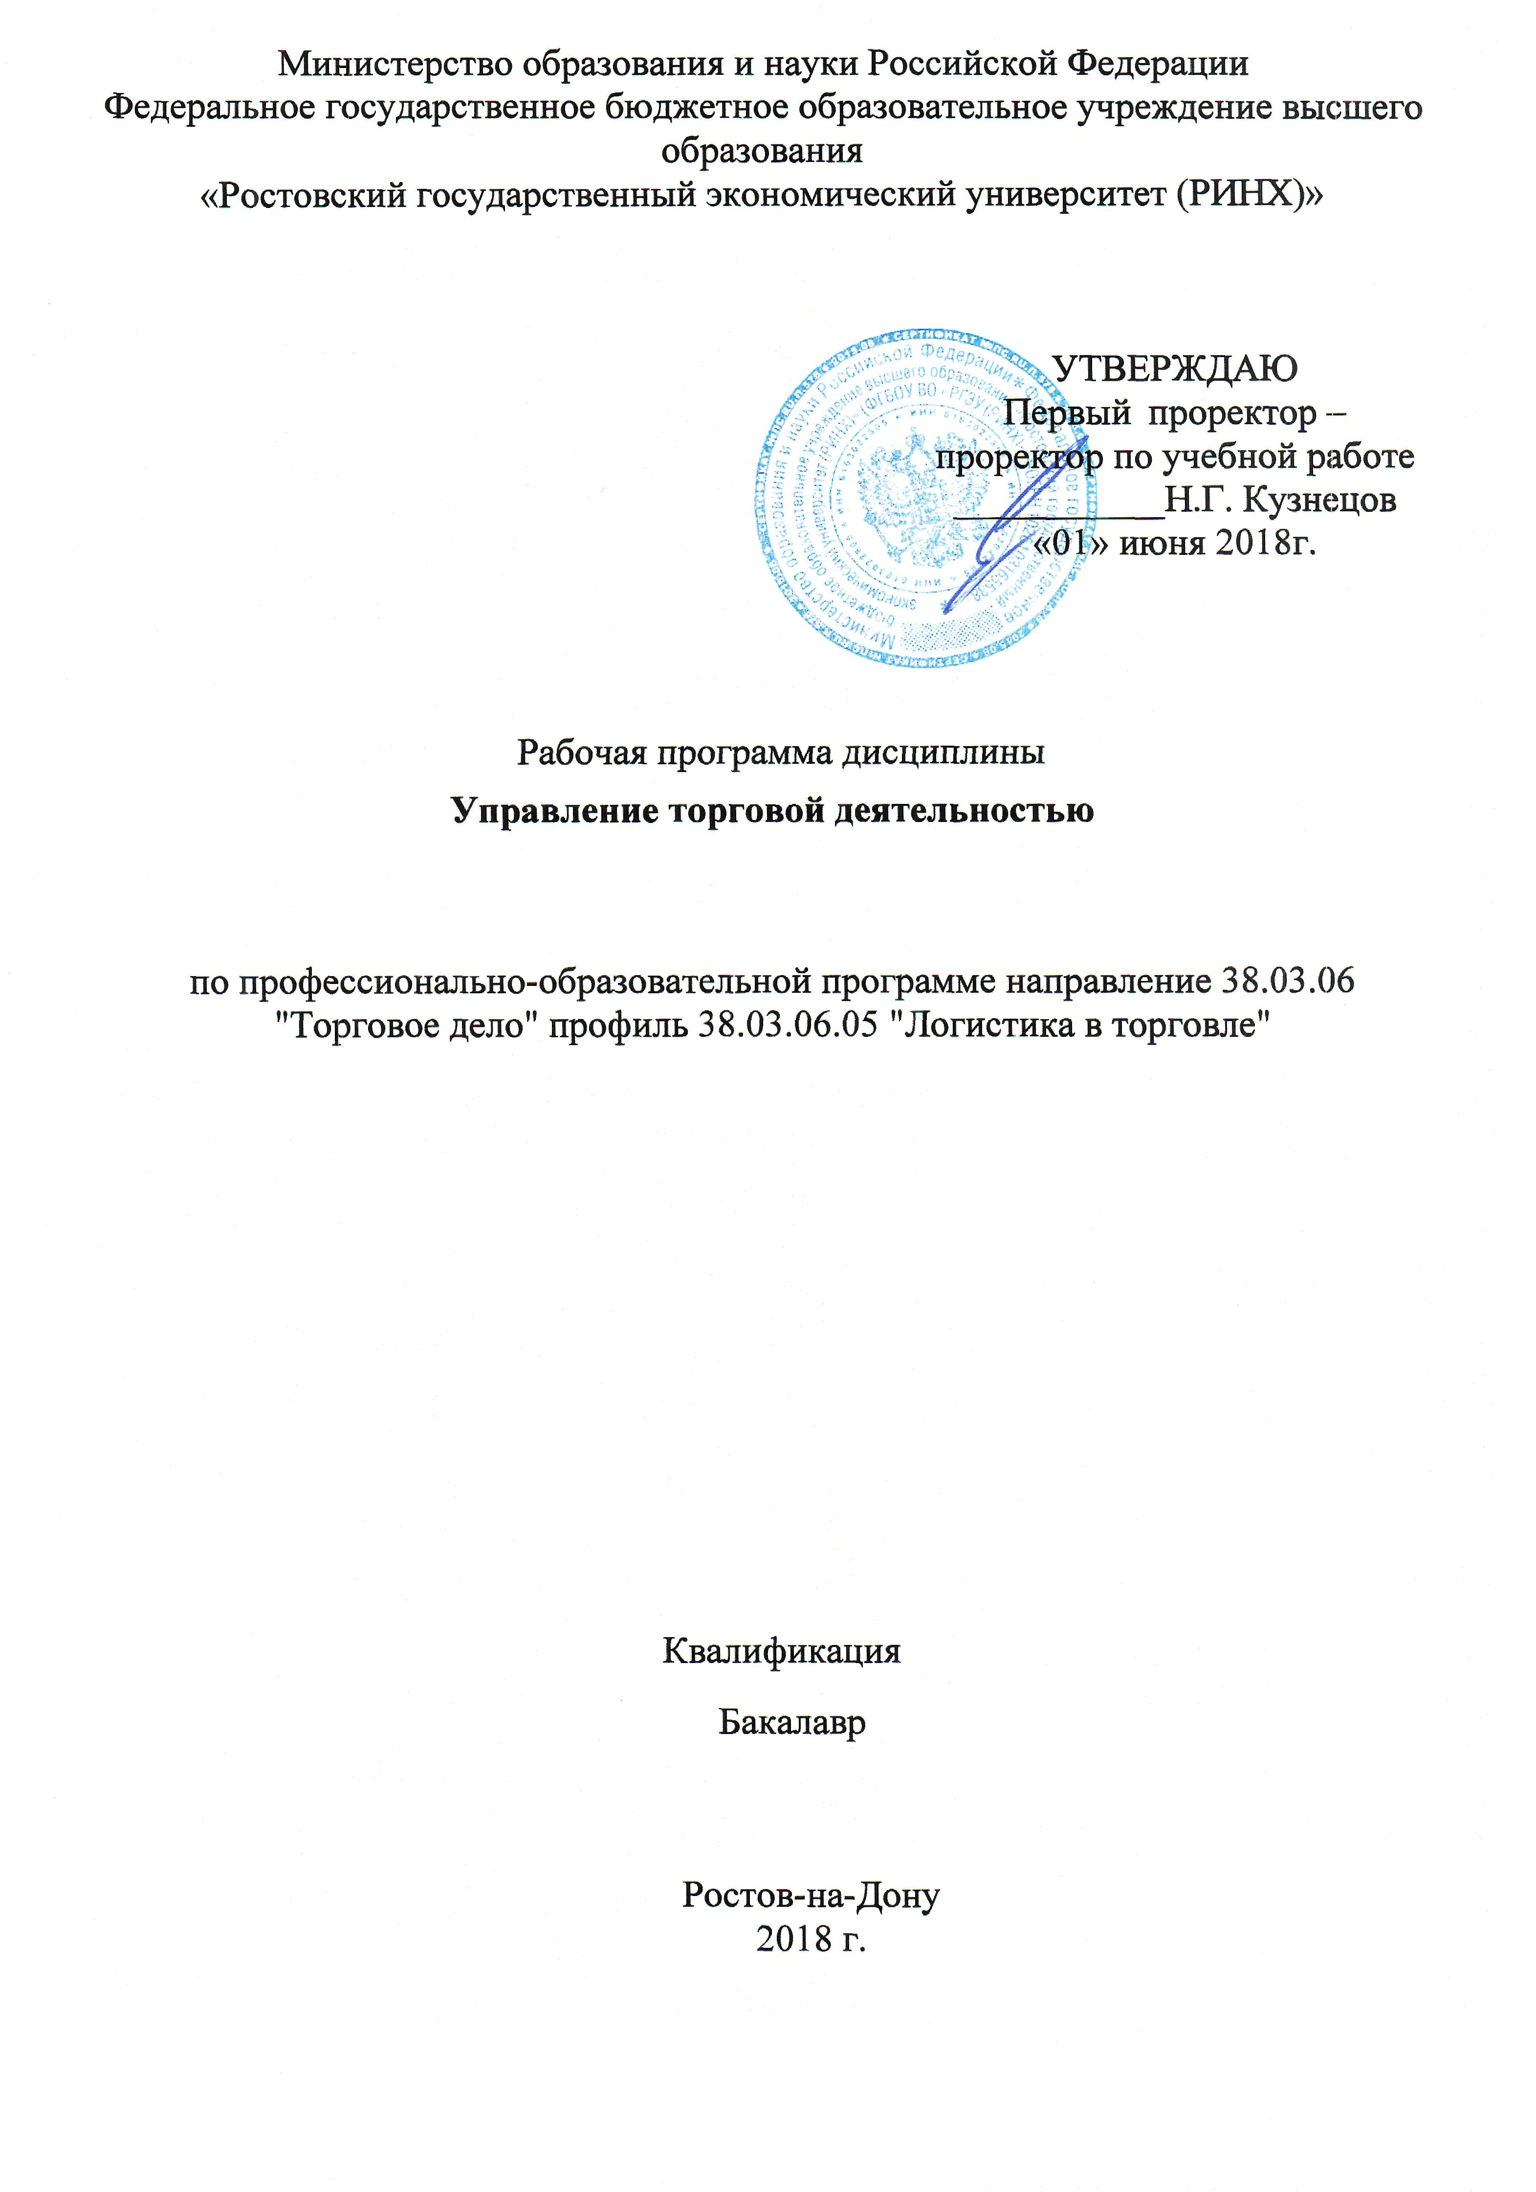

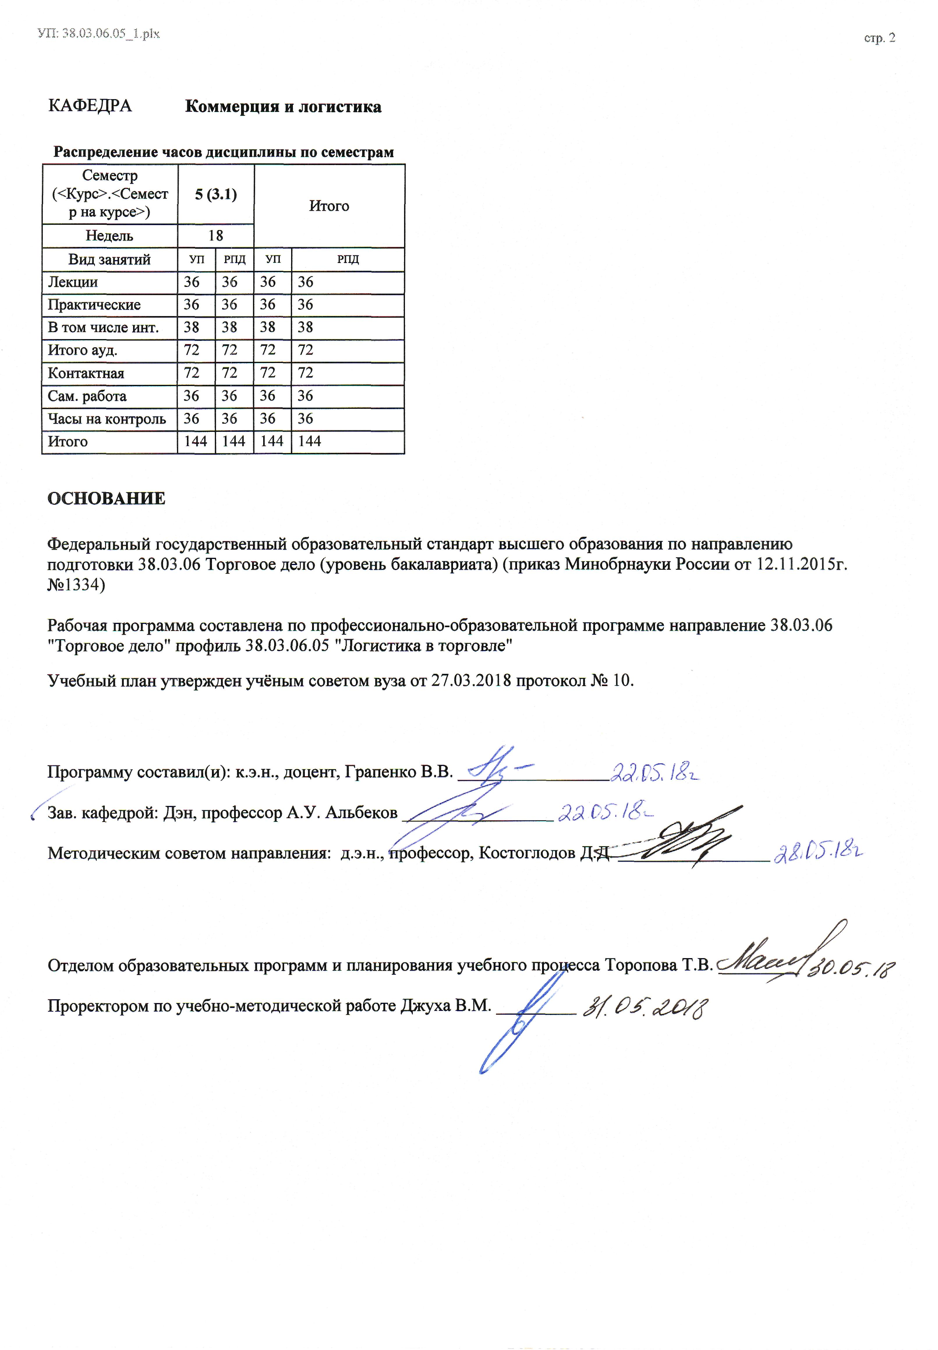

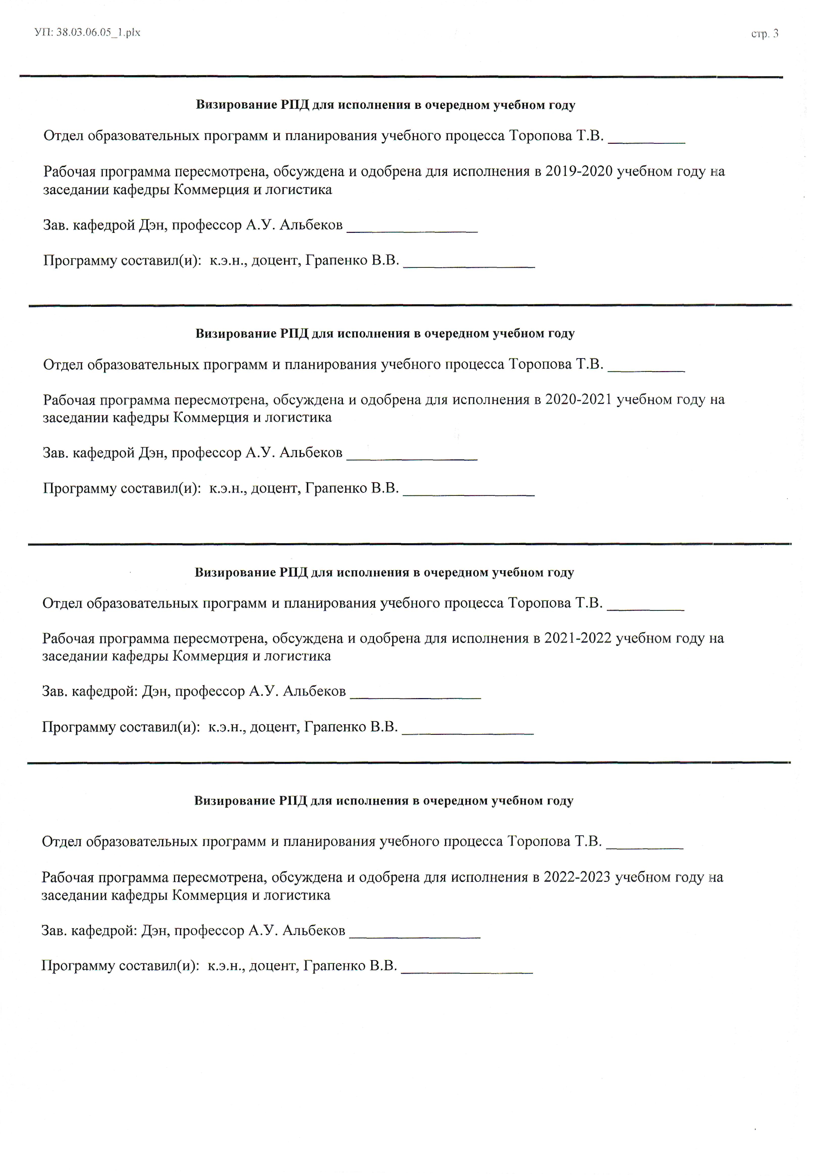

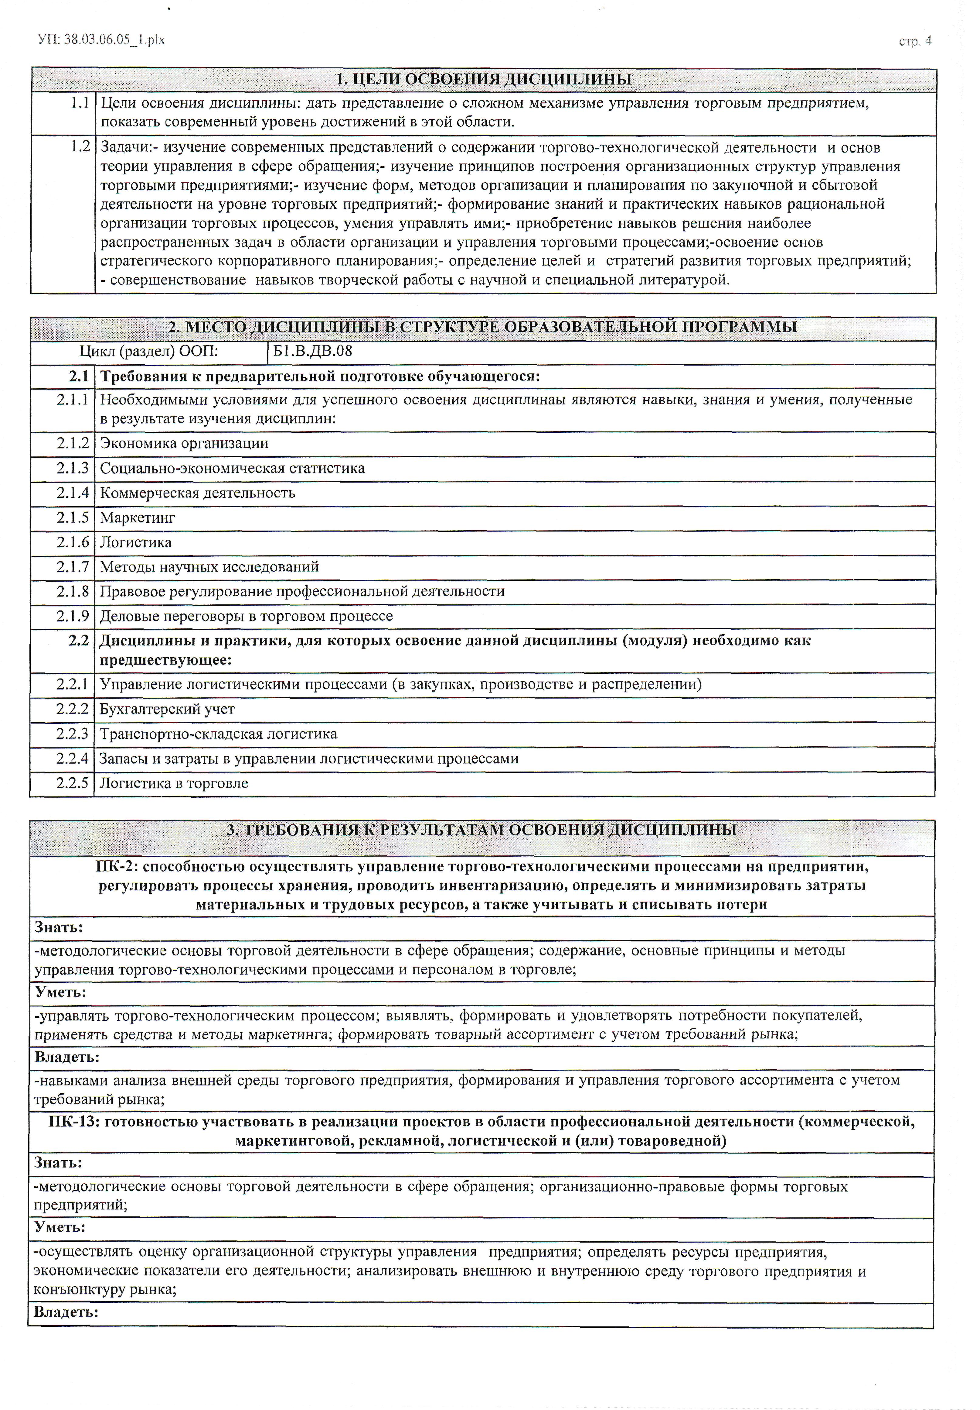

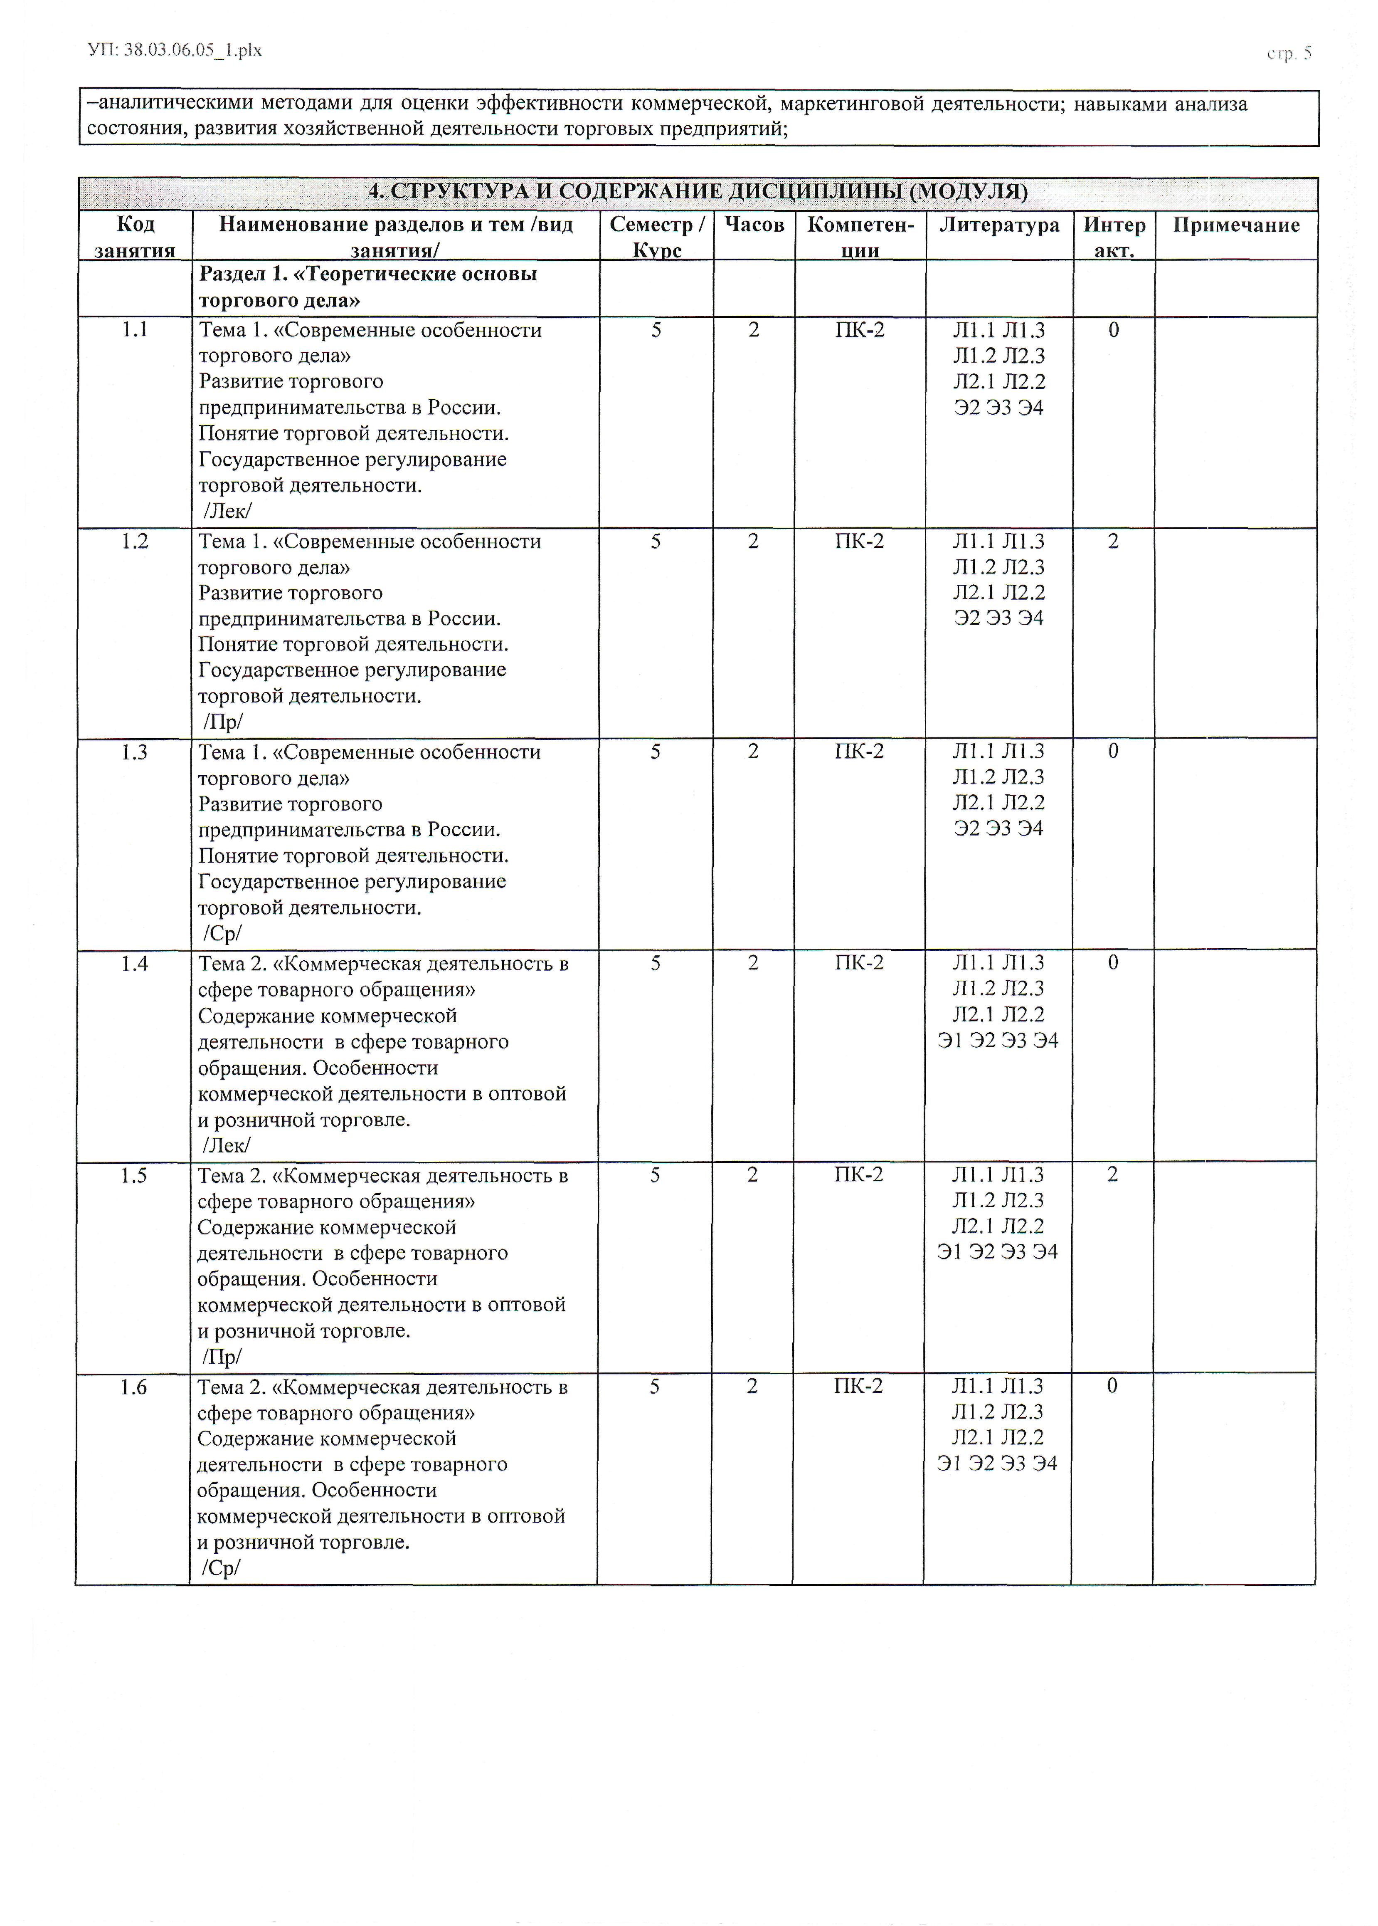

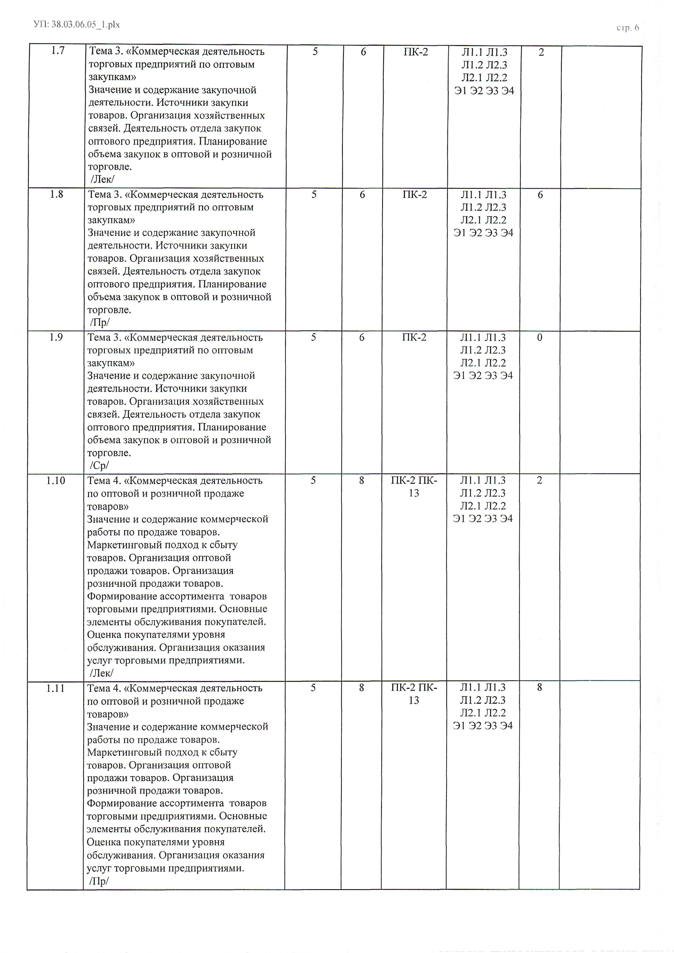

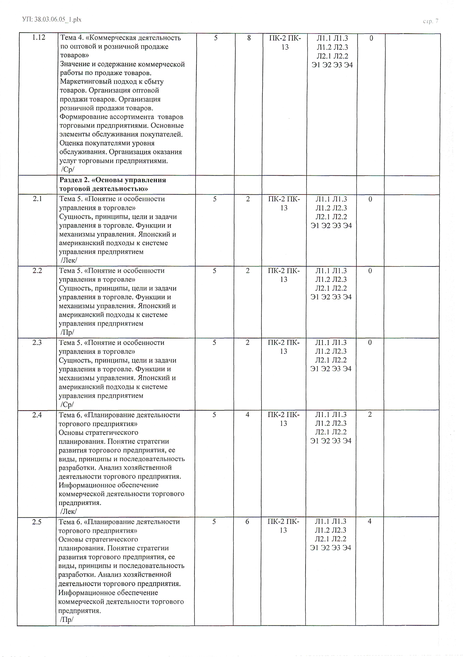

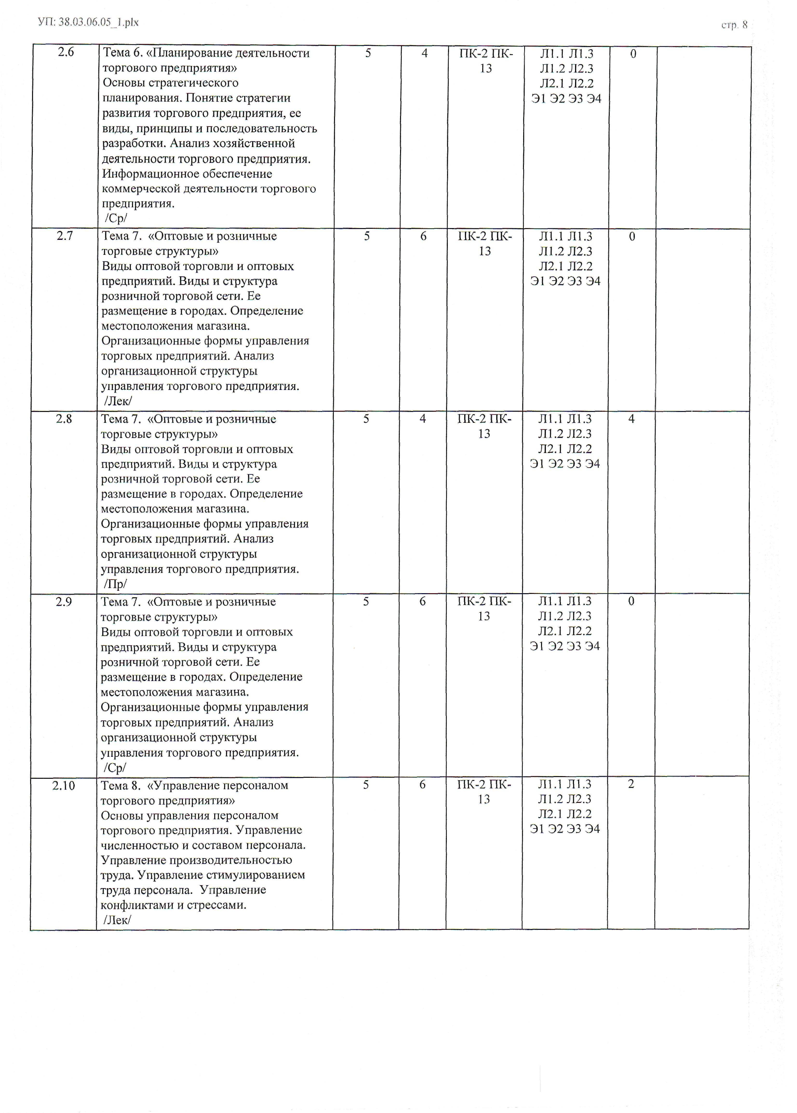

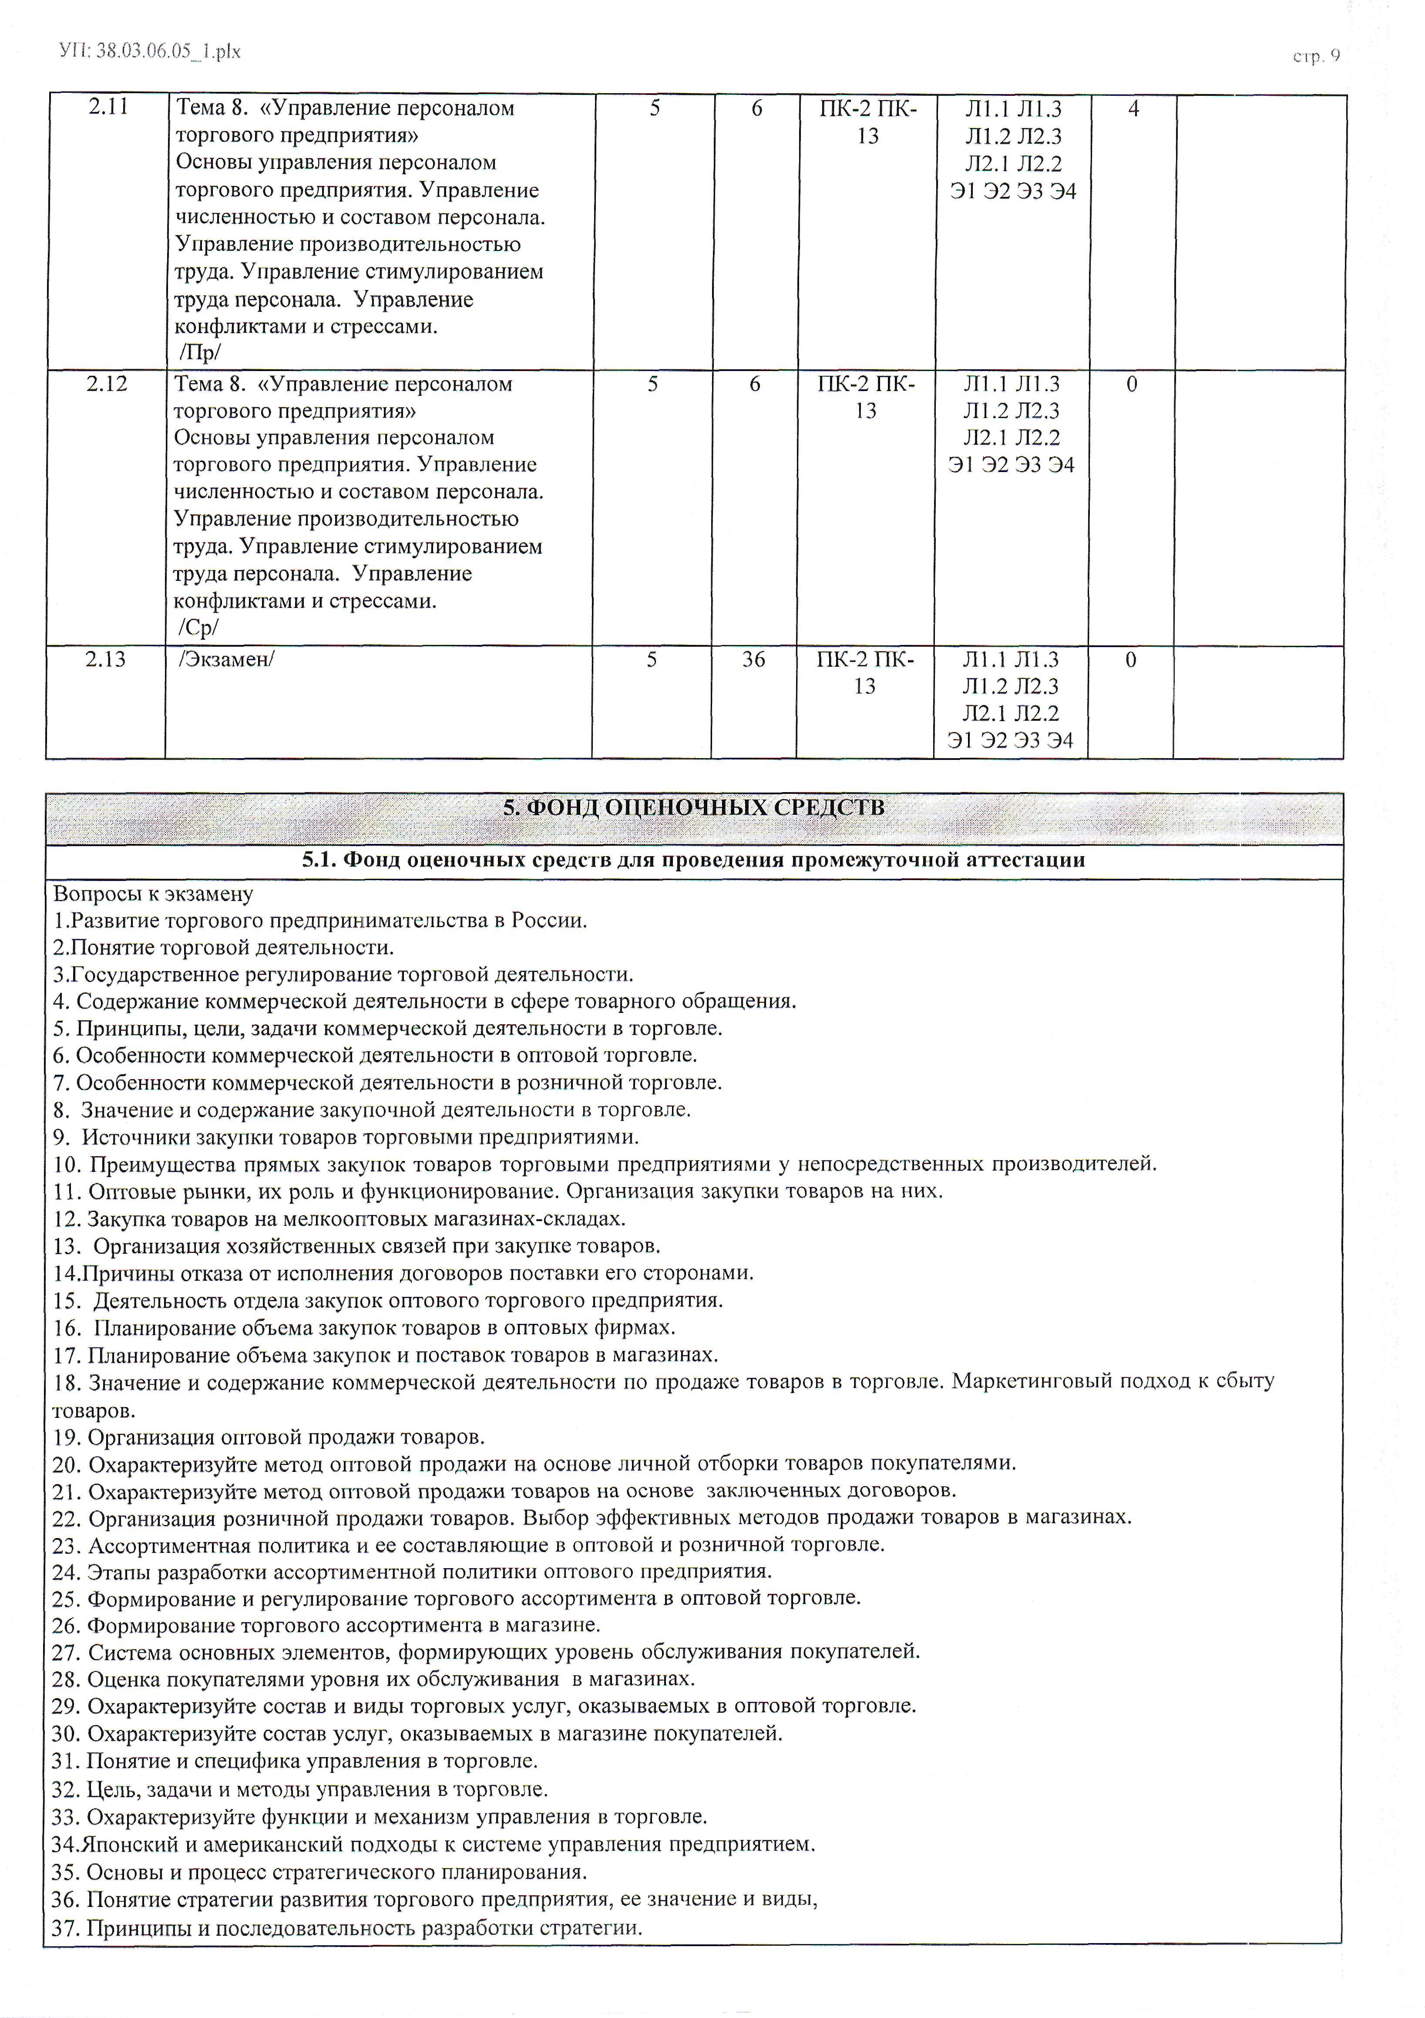

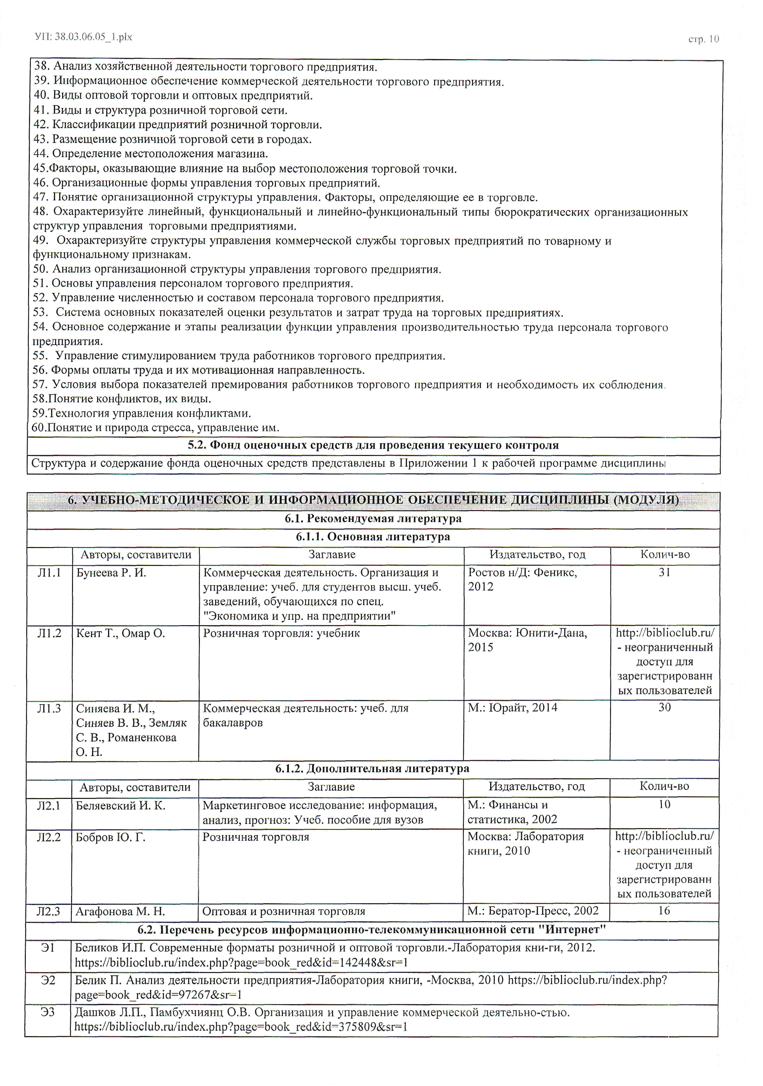

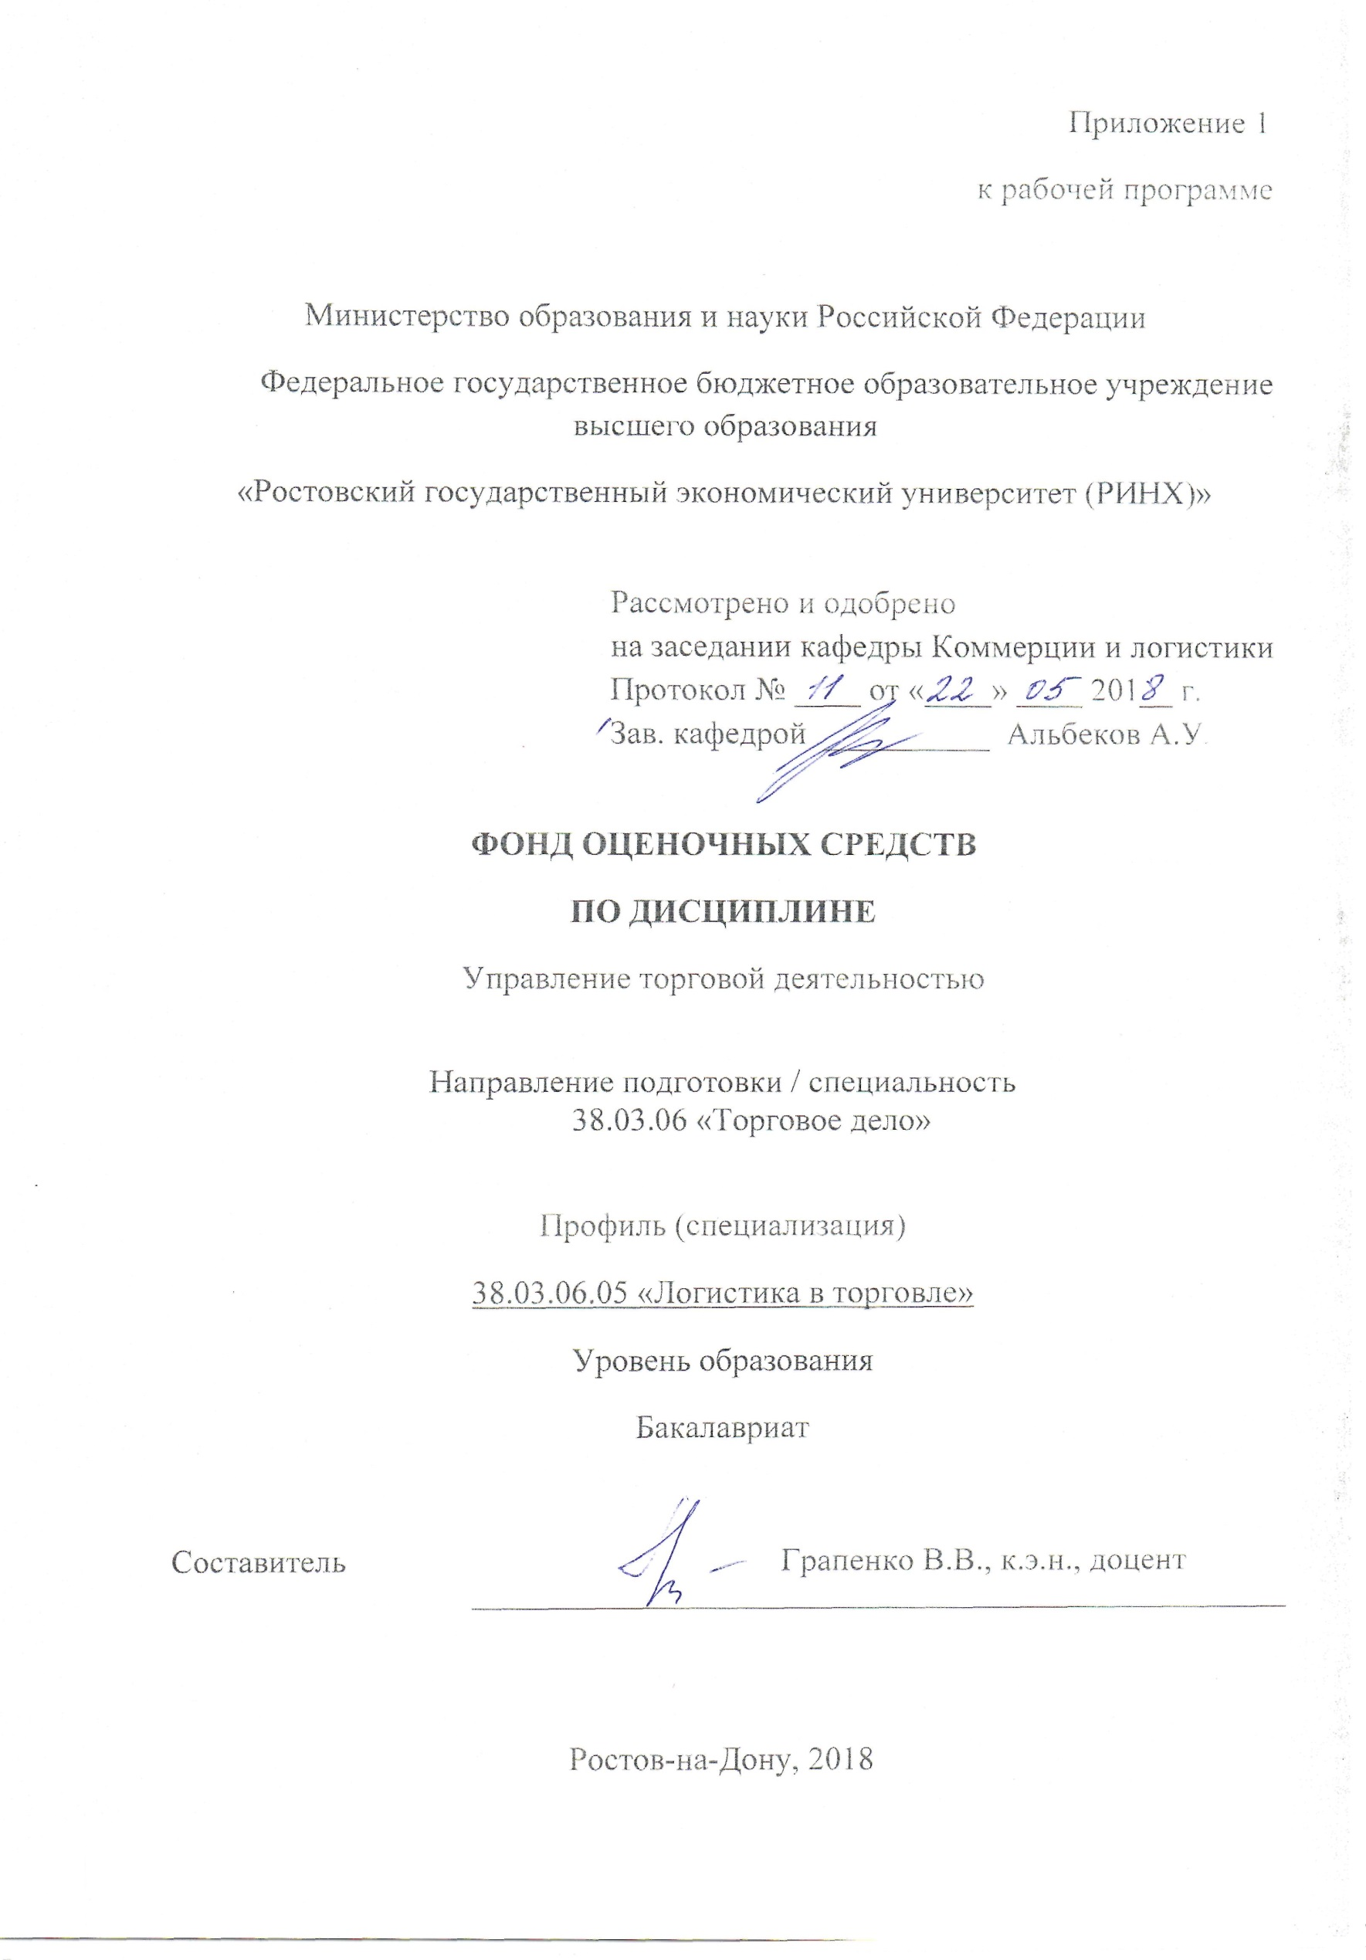
Оглавление
1 Перечень компетенций с указанием этапов их формирования в процессе освоения образовательной программы 3
2 Описание показателей и критериев оценивания компетенций на различных этапах их формирования, описание шкал оценивания 3
3 Типовые контрольные задания или иные материалы, необходимые для оценки знаний, умений, навыков и (или) опыта деятельности, характеризующих этапы формирования компетенций в процессе освоения образовательной программы 8
4 Методические материалы, определяющие процедуру оценивания знаний, умений, навыков и (или) опыта деятельности, характеризующих этапы формирований компетенций 49

1 Перечень компетенций с указанием этапов их формирования в процессе освоения образовательной программы

1.1 Перечень компетенций с указанием этапов их формирования представлен в п. 3. «Требования к результатам освоения дисциплины» рабочей программы дисциплины.

2 Описание показателей и критериев оценивания компетенций на различных этапах их формирования, описание шкал оценивания

3.1 Показатели и критерии оценивания компетенций:
ЗУН, составляющие компетенцию | Показатели оценивания | Критерии оценивания | Средства оценивания
ПК-2 -способностью осуществлять управление торгово-технологическими процессами на предприятии, регулировать процессы хранения, проводить инвентаризацию, определять и минимизировать затраты материальных и трудовых ресурсов, а также учитывать и списывать потери
З -методологические основы торговой деятельности в сфере обращения; закономерности и тенденции развития рыночной экономики; содержание, основные принципы и методы управления торгово-технологическими процессами и персоналом в торговле; значение и содержание закупочной деятельности в торговле, источники закупки товаров, планирование объема закупок; значение и содержание коммерческой деятельности по оптовой и розничной продаже товаров; организацию оптовой и розничной продажи товаров; формирование ассортимента товаров торговыми предприятиями; организацию оказания дополнительных услуг; организацию обслуживания покупателей в торговле; используемые в торговле методы маркетинговых коммуникаций; | Обобщить необходимую информацию в области управления торгово-технологическими процессами и персоналом, анализа и планирования коммерческой деятельности торговых предприятий. | Умение поль-зоваться основной и дополнительной литературой при подготовке к занятиям, выполнению самостоятельной работы; исполь-зовать информа-ционные ресурсы Интернет; осуществлять целенаправленный поиск и отбор информации. | Т – тесты модуля1
У -управлять торгово-технологическим процессом; -выявлять, формировать и удовлетворять потребности покупателей, применять средства и методы маркетинга; ориентироваться в вопросах управления предприятием, его материальными ресурсами, персоналом; осуществлять анализ, планирование, организацию, учет и контроль закупочной и сбытовой деятельности торгового предприятия; формировать товарный ассортимент с учетом требований рынка; применять методы сбора, хранения, обработки и анализа информации для организации управления коммерческой деятельности; использовать средства продвижения товаров и услуг на рынок. | Ориентация в вопросах управления ресурсами торгового предприятия, выполнения анализа, оценки коммерческой деятельности. | Наличие глубоких исчерпывающих знаний в области управления ресурсами торгового пред-приятия; грамот-ное и логически стройное изло-жение материала при ответе, применение ме-тодов анализа, прогнозирования и контроля коммерческой деятельности. | РЗ -зада-чи 1-5,  КР -задания модуля 1
В -навыками анализа внешней среды торгового предприятия, формирования и управления торгового ассортимента с учетом требований рынка; методами выявления спроса и воздействия на потребителей; аналитическими методами оценки эффективности коммерческой деятельности торгового предприятия. | Использовать современные информационно- коммуникационные технологии и глобальные информационные ресурсы в области управления торгово-технологическими процессами. | Осуществление комплексного анализа деятельности торгового предприятия | Р, П –задания модуля 1
ПК-13 - готовность участвовать в реализации проектов в области профессиональной деятельности (коммерческой, маркетинговой, логистической)
З -методологические основы торговой деятельности в сфере обращения; организационно-правовые формы торговых предприятий, их ресурсы, экономические показатели деятельности; методы оценки и прогнозирования коммерческой, маркетинговой деятельности; отраслевой подход к информационному обеспечению, методы анализа и стратегического планирования коммерческой деятельности. | Обобщить необходимую информацию в области использования принципов и методов управления торгово-техноло-гическими процессами, оценки коммерческой, маркетинговой деятельности в торговле | Умение исполь-зовать возможные информационные ресурсы; осуществлять целенаправленный поиск и отбор информации. | Т -тесты модуля 2,  КР –задания модуля 2
У -осуществлять оценку организационной структуры управления предприятия; определять ресурсы предприятия, экономические показатели его деятельности; анализировать внешнюю среду предприятия и конъюнктуру рынка; применять статистические методы оценки и прогнозирования коммерческой деятельности; создавать и использовать информационную базу в коммерческой деятельности; управлять численностью и составом персонала, его производительностью, стимулированием труда; осуществлять анализ, планирование, учет и контроль деятельности предприятия. | Поиск и сбор необходимой литературы, использование современных информационно- коммуникацион-ных технологий и ресурсов Интернет для оценки и прогнозирования коммерческой деятельности торговых предприятий | Умение осуществлять анализ внешней и внутренней среды торгового предприятия, определять возможности его развития | РЗ -зада-чи 6-9 ,
В –аналитическими методами для оценки эффективности коммерческой, маркетинговой деятельности; навыками анализа состояния, развития и использования хозяйственной деятельности торговых предприятий; методикой оперативного, комплексного экономического анализа деятельности предприятия; навыками разработки стратегий развития деятельности торгового предприятия. | Формирование навыков анализа состояния хозяйственной деятельности, использования методов комплексного экономического анализа деятельности предприятия | Оценка ресурсов предприятия, экономических показателей его деятельности; применение средств и методов маркети-нга; использование информационной базы; целенаправ-ленность поиска и отбора нужной для анализа информации. | Р, П –задания модуля 2,  РЗ-задачи 10-12,  СЗ -ситу-ации 1-2

2.2 Шкалы оценивания:
Текущий контроль успеваемости и промежуточная аттестация осуществляется в рамках накопительной балльно-рейтинговой системы в 100-балльной шкале.
В процессе изучения тем курса по модулю 1. «Теоретические основы торгового дела» -контрольная точка 1 студенту необходимо присутствовать и участвовать в интерактивных занятиях на лекциях, получая за это 10 баллов. Посещая практические занятия, участвуя в разборе конкретных ситуаций, выполняя контрольную работу, студент получает 15 баллов. В 15 баллов оценивается самостоятельная подготовка рефератов и презентаций по предлагаемой преподавателем тематике, а также подготовка к тестированию по темам модуля, 10 баллов получает студент за тестирование по темам модуля.
Для того, чтобы заработать 50 баллов по модулю 2. «Основы управления торговой деятельностью» - контрольная точка 2, студенту необходимо присутствовать и участвовать при проведении лекционных занятий, получая 10 баллов. На практических занятиях студент, решая задачи, участвуя в разборе ситуаций, выполняя контрольную работу получает 15 баллов. Предложив на обсуждение реферат с презентацией, он может заработать 15 баллов. По результатам тестирования в контрольной точке 2 по темам модуля студент может получить 10 баллов.
Показатели и критерии приведены в п. 3.1.
Промежуточная аттестация осуществляется по следующей шкале:
- 84-100 баллов (оценка «отлично») - изложенный материал фактически верен, наличие глубоких исчерпывающих знаний в объеме пройденной программы дисциплины в соответствии с поставленными программой курса целями и задачами обучения; правильные, уверенные действия по применению полученных знаний на практике, грамотное и логически стройное изложение материала при ответе, усвоение основной и знакомство с дополнительной литературой;
- 67-83 баллов (оценка «хорошо») - наличие твердых и достаточно полных знаний в объеме пройденной программы дисциплины в соответствии с целями обучения, правильные действия по применению знаний на практике, четкое изложение материала, допускаются отдельные логические и стилистические погрешности, обучающийся усвоил основную литературу, рекомендованную в рабочей программе дисциплины;
- 50-66 баллов (оценка удовлетворительно) - наличие твердых знаний в объеме пройденного курса в соответствии с целями обучения, изложение ответов с отдельными ошибками, уверенно исправленными после дополнительных вопросов; правильные в целом действия по применению знаний на практике;
- 0-49 баллов (оценка неудовлетворительно) - ответы не связаны с вопросами, наличие грубых ошибок в ответе, непонимание сущности излагаемого вопроса, неумение применять знания на практике, неуверенность и неточность ответов на дополнительные и наводящие вопросы».

3 Типовые контрольные задания или иные материалы, необходимые для оценки знаний, умений, навыков и (или) опыта деятельности, характеризующих этапы формирования компетенций в процессе освоения образовательной программы

Министерство образования и науки Российской Федерации
Федеральное государственное бюджетное образовательное учреждение высшего образования
«Ростовский государственный экономический университет (РИНХ)
Кафедра Коммерции и логистики
Вопросы к экзамену
по дисциплине «Управление торговой деятельностью»
1.Развитие торгового предпринимательства в России.
2.Понятие торговой деятельности.
3.Государственное регулирование торговой деятельности.
4. Содержание коммерческой деятельности в сфере товарного обращения.
5. Принципы, цели, задачи коммерческой деятельности в торговле.
6. Особенности коммерческой деятельности в оптовой торговле.
7. Особенности коммерческой деятельности в розничной торговле.
8. Значение и содержание закупочной деятельности в торговле.
9. Источники закупки товаров торговыми предприятиями.
10. Преимущества прямых закупок товаров торговыми предприятиями у непосредственных производителей.
11. Оптовые рынки, их роль и функционирование. Организация закупки товаров на них.
12. Закупка товаров на мелкооптовых магазинах-складах.
13. Организация хозяйственных связей при закупке товаров.
14.Причины отказа от исполнения договоров поставки его сторонами.
15. Деятельность отдела закупок оптового торгового предприятия.
16. Планирование объема закупок товаров в оптовых фирмах.
17. Планирование объема закупок и поставок товаров в магазинах.
18. Значение и содержание коммерческой деятельности по продаже товаров в торговле. Маркетинговый подход к сбыту товаров.
19. Организация оптовой продажи товаров.
20. Охарактеризуйте метод оптовой продажи на основе личной отборки товаров покупателями.
21. Охарактеризуйте метод оптовой продажи товаров на основе заключенных договоров.
22. Организация розничной продажи товаров. Выбор эффективных методов продажи товаров в магазинах.
23. Ассортиментная политика и ее составляющие в оптовой и розничной торговле.
24. Этапы разработки ассортиментной политики оптового предприятия.
25. Формирование и регулирование торгового ассортимента в оптовой торговле.
26. Формирование торгового ассортимента в магазине.
27. Система основных элементов, формирующих уровень обслуживания покупателей.
28. Оценка покупателями уровня их обслуживания в магазинах.
29. Охарактеризуйте состав и виды торговых услуг, оказываемых в оптовой торговле.
30. Охарактеризуйте состав услуг, оказываемых в магазине покупателей.
31. Понятие и специфика управления в торговле.
32. Цель, задачи и методы управления в торговле.
33. Охарактеризуйте функции и механизм управления в торговле.
34.Японский и американский подходы к системе управления предприятием.
35. Основы и процесс стратегического планирования.
36. Понятие стратегии развития торгового предприятия, ее значение и виды,
37. Принципы и последовательность разработки стратегии.
38. Анализ хозяйственной деятельности торгового предприятия.
39. Информационное обеспечение коммерческой деятельности торгового предприятия.
40. Виды оптовой торговли и оптовых предприятий.
41. Виды и структура розничной торговой сети.
42. Классификации предприятий розничной торговли.
43. Размещение розничной торговой сети в городах.
44. Определение местоположения магазина.
45.Факторы, оказывающие влияние на выбор местоположения торговой точки.
46. Организационные формы управления торговых предприятий.
47. Понятие организационной структуры управления. Факторы, определяющие ее в торговле.
48. Охарактеризуйте линейный, функциональный и линейно-функциональный типы бюрократических организационных структур управления торговыми предприятиями.
49. Охарактеризуйте структуры управления коммерческой службы торговых предприятий по товарному и функциональному признакам.
50. Анализ организационной структуры управления торгового предприятия.
51. Основы управления персоналом торгового предприятия.
52. Управление численностью и составом персонала торгового предприятия.
53. Система основных показателей оценки результатов и затрат труда на торговых предприятиях.
54. Основное содержание и этапы реализации функции управления производительностью труда персонала торгового предприятия.
55. Управление стимулированием труда работников торгового предприятия.
56. Формы оплаты труда и их мотивационная направленность.
57. Условия выбора показателей премирования работников торгового предприятия и необходимость их соблюдения.
58.Понятие конфликтов, их виды.
59.Технология управления конфликтами.
60.Понятие и природа стресса, управление им.

Министерство образования и науки Российской Федерации
Федеральное государственное бюджетное образовательное учреждение высшего образования
«Ростовский государственный экономический университет (РИНХ)»
Кафедра Коммерции и логистики
ЭКЗАМЕНАЦИОННЫЙ БИЛЕТ № 1
по дисциплине Управление торговой деятельностью
- Формирование торгового ассортимента в магазине.
- Охарактеризуйте функции и механизм управления в торговле.
3. Закупочная деятельность в торговле включает в себя:
А. использование основных принципов организации закупок товаров;
Б. изучение и прогнозирование спроса; выявление и изучение поставщиков; формирование рациональных связей с поставщиками; заключение договоров представление заказов; организация учета и контроля за закупками товаров;
В. формирование необходимого торгового ассортимента, воздействие на производителей товаров, обеспечение эффективной работы торгового предприятия.
Составитель ______________В.В.Грапенко
Заведующий кафедрой _____________А.У.Альбеков
«____»__________________20 г.

Критерии оценивания:
Оценивание знаний студентов производится по следующим критериям:
- знание на хорошем уровне содержания вопроса;
- знание на хорошем уровне терминологии дисциплины;
- наличие собственной точки зрения по проблеме и умение ее защитить;
- умение четко, кратко и логически связно изложить материал.
Оценка «отлично» выставляется, если ответ на вопросы в билете соответствует вышеуказанным критериям.
Оценка «хорошо» выставляется, если ответ на вопросы в билете не полностью соответствует вышеуказанным критериям.
Оценка «удовлетворительно» выставляется, если при ответе на один из вопросов в билете отмечено значительное несоответствие вышеуказанным критериям.
Оценка «неудовлетворительно» выставляется, если при ответе на три вопроса в билете отмечено значительное несоответствие вышеуказанным критериям

Министерство образования и науки Российской Федерации
Федеральное государственное бюджетное образовательное учреждение высшего образования
«Ростовский государственный экономический университет (РИНХ)»
Кафедра Коммерции и логистики

Тесты письменные
по дисциплине Управление торговой деятельностью
Банк тестов по модулям
Модуль 1 «Теоретические основы торгового дела»
Вариант 1
1. К применяемым государством формам регулирования торговли относят:
А. правовые, экономические, административные;
Б. прямые, косвенные;
В. приведенные выше.

2. К основным целям государственного регулирования торговли в нашей стране относятся:
А. разработка мер по защите отечественного рынка, стимулирование торговой деятельности;
Б. создание единого правового поля, защита прав и интересов потребителей, обеспечение условий для развития свободной конкуренции;
В. все приведенное выше.

3. Цель коммерческой деятельности – это:
А. уменьшение степени риска деятельности торгового предприятия;
Б. управление важными рычагами предпринимательской деятельности при любых ее формах;
В. расширение существующих и перспективное развитие целевых рынков товаров.
Г. получение прибыли при полном и качественном удовлетворении потребностей покупателей;

4. Что из приведенного ниже не относится к основным задачам коммерческой деятельности:
А. неразрывная связь коммерции с концепцией маркетинга;
Б. формирование взаимовыгодных отношений с партнерами;
В. укрепление договорной дисциплины;
Г. рост эффективности коммерческой деятельности за счет автоматизации отдельных операций, внедрения достижений научно-технического прогресса в торговле.

5. Коммерция является атрибутом рынка, поэтому действует на его принципах. Важнейшим принципом является:
А. нацеленность на достижение конечного результата;
Б. умение предвидеть коммерческие риски;
В. максимально полный учет интересов и действий субъектов рынка;
Г. ответственность за выполнение принятых обязательств.

6. В торговле на коммерческую деятельность возлагается выполнение следующих функций:
А. формирование коммерческой политики, развитие рынков товаров, обеспечение учета издержек затрат, адаптация коммерции к изменениям окружающей среды;
Б. повышение конкурентоспособности торговых предприятий, укрепление договорной дисциплины, освоение рынков сбыта;
В. все приведенной выше.

7. Структура коммерческой деятельности торгового предприятия при взаимодействии с внешней средой включает:
А. микросреду;
Б. макросреду;
В. объекты, базис, инфраструктуру, субъекты;
Г. все приведенное выше.

8. В торговле объектами коммерческой деятельности являются:
А. банки, товарные и фондовые биржи, ярмарки, выставки, аукционы, таможенные службы, контролирующие органы;
Б. юридические и физические лица, государство;
В. это все, по поводу чего возникают отношению купли-продажи.
Г. товары и услуги;
Д. все вышеперечисленное.

9. Оптовая торговля – это:
А. управление, ориентированное на достижение конечных целей торговых предприятий;
Б. совокупность свободных экономических отношений (свободы выбора товара, поставщика, покупателя, цены);
В. система отношений собственности и экономических методов, направленных на получение прибыли;
Г. катализатор происходящих изменений в производстве и потреблении в условиях постоянно меняющихся потребностей рынка;
Д. все приведенное выше.

10. Преимущества предприятий оптовой торговли заключается в:
А. установлении хозяйственных связей, определении путей перемещения товаров, охвате широкого рыночного пространства;
Б. обеспечении широты и глубины ассортимента товаров, оптимальное формирование и регулирование цен, закупка товаров большими партиями на выгодных условиях, обеспечении экономии совокупных издержек обращения;
В. во всем приведенном выше.

11. В современных условиях задачами оптовой торговли могут быть:
А. оценка конкурентной ситуации, оказание широкого перечня дополнительных услуг;
Б. организация хранения товаров, выравнивание цен и финансирование;
В. укрепление материально-технической базы и развитие технической политики, поддержание товарных потоков и каналов распределения;
Г. все приведенное выше.

12. Для оптовых предприятий характерными формами торговли являются:
А. продажа по заключенным договорам оптовой продажи товаров;
Б. продажа на основе личной отборки товаров покупателями;
В. транзитная и складская;
Г. все вышеперечисленное.

13. Процесс розничной торговли – это:
А. обращение товаров;
Б. взаимосвязанная система правовых, организационных форм и методов управления коммерческой деятельностью;
В. преодоление временного и пространственного разрыва между моментом производства и моментом потребления товара;
Г. целенаправленная продажа товаров, обслуживание покупателей, оказание торговых и послепродажных услуг;
Д. все приведенное выше.

14. Укажите, что из нижеприведенного не относится к задачам розничного торгового предприятия:
А. реализация товаров и получение намеченной прибыли;
Б. изучение запросов и потребностей в товарах с ориентацией на покупательскую способность;
В. расширение и обновление торгового ассортимента;
Г. обеспечение устойчивых конкурентных позиций на рынке.

15. Существуют определенные отличия в содержании коммерческой деятельности розничной торговли и отдельно взятого розничного предприятия. Укажите, что не относится к коммерческим функциям отдельно взятого розничного торгового предприятия:
А. формирование и управление торговым ассортиментом;
Б. управление товарными запасами;
В. планирование объема продаж и закупок;
Г. организация продвижения товаров;
Д. выравнивание цен и финансирование.

16. В торговле процесс доведения товаров из сферы производства в сферу потребления означает:
А. определение потребности в товарах;
Б. поиск и выбор поставщиков, смену форм стоимости;
В. куплю-продажу товаров, товарообеспечение;
Г. все вышеперечисленное.

17. С закупочной деятельности по существу начинается коммерческая работа в торговом предприятии. Она включает в себя:
А. изучение и прогнозирование спроса; выявление и изучение поставщиков; формирование рациональных связей с поставщиками; заключение договоров представление заказов; организация учета и контроля за закупками товаров;
Б. использование основных принципов организации закупок товаров;
В. формирование необходимого торгового ассортимента, воздействие на производителей товаров, обеспечение эффективной работы торгового предприятия.

18. В организацию закупки и товарообеспечения не входит:
А. ведение закупок товаров с учетом запросов конечных потребителей;
Б. реклама производителя;
В. выбор вариантов каналов распределения;
Г. регулирование и оптимизация товарных запасов.

19. В настоящее время деятельность на рынке закупок сводится к достижению такой цели как:
А. минимизация затрат;
Б. обеспечение устойчивого финансового положения;
В. получение максимально возможной прибыли, повышение конкурентоспособности;
Г. выявление потребности в необходимых товарах, своевременное обеспечение ими в нужном количестве, необходимого качества, в нужное время и в нужном месте;
Д. все приведенное выше.

20. Для оценки реальных и потенциальных возможностей поставщиков используют следующие критерии:
А. размер поставщика, производитель он или оптовый посредник, использование концепции маркетинга, коммуникативная политика;
Б. характер деятельности, конкурентное положение, гарантия качества, адекватное сочетание цены и потребительских свойств товаров, условия поставки;
В. удаленность поставщика, форма расчетов, периодичность поставки, транспортные услуги.

21. Место купли-продажи конкурентоспособной сельскохозяйственной продукции и продовольствия оптовыми, розничными торговыми предприятиями и индивидуальными предпринимателями – это:
А. оптово-розничные склады;
Б. Поступления от зарубежных фирм;
В. оптово-продовольственные рынки;
Г. промышленные предприятия.

22. Что является коммерческим документом, оформляющим соглашения купли-продажи товаров:
А. платежные поручения;
Б. календарь закупок;
В. договор, заказы;
Г. чек.

23. Нарушение договора поставки покупателем считается существенным в случаях:
А. неоднократного нарушения сроков оплаты товаров, неоднократной невыборки товаров;
Б. поставки товаров ненадлежащего качества с недостатками, которые нельзя устранить в приемлемый для покупателя срок;
В. неоднократного нарушения сроков поставки;
Г. все приведенное выше.

24. Основной целью планирования поступления товаров в розничной торговле является:
А. формирование торгового ассортимента;
Б. обеспечение ритмичной поставки товаров на торговое предприятие в необходимых объемах и ассортименте;
В. минимизация затрат по закупке товаров;
Г. все вышеперечисленное.

25. Плановые объемы поступления товаров (П) рассчитываются в разрезе отдельных товарных групп и по предприятию в целом. По какой из ниже приведенных формул осуществляется расчет?
А. П = Р – В
Б. П = Р – Зк - Зн ; В. П = Р + Зк - Зн + В;

26. Заключительной стадией планирования товарооборота торговых предприятий является балансовая увязка следующих запланированных показателей:
А. коммерческого дохода, объема реализации, издержек обращения;
Б. объема реализации, запасов на начало и конец планового периода, объема поступления товаров;
В. объема поступления, торговых надбавок на плановый объем прироста товарных запасов, суммы торговых надбавок.

27. Коммерческая работа по розничной продаже товаров включает следующие этапы:
А. изучение и прогнозирование покупательского спроса на реализуемые в магазине товары, формирование оптимального ассортимента товаров в магазине, рекламно-информационная деятельность предприятий розничной торговли, выбор наиболее эффективных методов розничной продажи товаров, организация оказания торговых услуг покупателям;
Б. определение рынка сбыта, установление хозяйственных связей с покупателями товаров, выбор форм и методов оптовой продажи товаров, организация оказания услуг клиентам, организация учета выполнения договорных обязательств, рекламно-информационная деятельность;
В. организация закупочной деятельности, оценка состояния рынков закупок товаров и продаж, разработка и реализация товарной политики;
Г. все выше перечисленное.

28. Цель оптовой продажи со склада состоит в обеспечении потребителей товарами в ассортименте и количестве в соответствии с их спросом и возможностями. При этом используются следующие методы продажи товаров:
А. прямой, косвенный, комбинированный;
Б. продажа на основе личной отборки товаров покупателями со складов, ассортиментных кабинетов, демонстрационных залов; продажа по договорам, письменным и телефонным заказам; путем почтово-посылочных операций., через разъездных торговых агентов, через автосклады;
В. через склады, собственные магазины, автомагазины;
Г. все перечисленное выше.

29. К числу основных операций продажи товаров в магазине относятся:
А. расположение и демонстрация товара в торговом зале, оформление витрин, использование упаковки и маркировки товара, внутримагазинная реклама;
Б. индивидуальное обслуживание, обеспечение свободного доступа к товарам покупателей, продажа товаров по образцам, продажа товаров покупателям при полном самообслуживании;
В. ознакомление покупателей с реализуемым ассортиментом, формирование мотивации выбора товаров покупателем, отбор выбранных товаров, расчет за отобранные товары и получение покупки;
Г. все перечисленное выше.

30. Укажите что определяет прогрессивность методов продаж:
А. большая свобода в выборе товара, сокращение времени ожидания обслуживания, более экономичными;
Б. индивидуализация процесса обслуживания, возможность получения необходимой, значительной по объему консультации о товаре;
В. возможность применения при реализации различных групп товаров;
Г. все приведенное выше.

31. Торговые предприятия с целью успешного функционирования на рынке разрабатывают ассортиментную политику. Ассортиментная политика – это:
А. полный перечень товаров в разрезе групп, подгрупп, видов, разновидностей, артикулов и т.п., предлагаемых покупателям;
Б. совокупность товаров, адресованных одним и тем же покупателям, характеризуются шириной и глубиной торгового ассортимента;
В. целенаправленное управление товарной массой и номенклатурой товаров, направленное на удовлетворение требований покупателей и рентабельную торговую деятельность.

32. Формирование товарного ассортимента – это:
А. целенаправленное управление товарной массой и номенклатурой товаров, направленное на удовлетворение требований покупателей и рентабельную торговую деятельность;
Б. процесс подбора групп, видов и разновидностей товаров в соответствии со спросом покупателей с целью более полного их удовлетворения;
В. определение динамики структуры торгового ассортимента и пролонгация на перспективу.

33. Главная цель создания обязательного ассортиментного перечня оптового предприятия:
А. целенаправленное управление товарной массой и номенклатурой товаров, направленное на удовлетворение требований покупателей и рентабельную торговую деятельность;
Б. умелое сочетание товарных ресурсов с рыночными запросами;
В. контроль за полнотой и стабильностью ассортимента товаров на складах и снабжением ими оптовых покупателей своего целевого рынка;
Г. все приведенное выше.

34. В процессе подбора для магазина необходимого ассортимента товаров следует руководствоваться рядом общих принципов. Определите, что не относится к ним:
А. обеспечение комплектности спроса, достаточной широты и глубины ассортимента;
Б. обеспечение устойчивости ассортимента;
В. обеспечение рентабельности реализации формируемого ассортимента товаров;
Г. обеспечение необходимой материально-технической базы.

35. Процесс предоставления услуг, как один из аспектов розничной торговли, отличается от процесса продажи товаров:
А. неосязаемостью, непоследовательностью (непостоянством);
Б. индивидуализированностью, затратностью;
В. всем вышеперечисленным.

36. Какие показатели характеризуют наличие в магазине широкого и устойчивого ассортимента товаров:
А. объем товарооборота, прибыль, общее число дополнительных услуг, затраты времени на совершение покупки, удобная планировка магазина;
Б. комплектность удовлетворения спроса с учетом товарной специализации, широта и глубина торгового ассортимента, устойчивость реализуемого ассортимента товаров;
В. количество жалоб покупателей, степень информированности покупателей.

37. Определите, какие показатели характеризуют полное соблюдение правил продажи товаров и порядка осуществления торговли:
А. число фактов нарушения установленных правил продажи товаров в определенном периоде;
Б. количество жалоб покупателей на ненадлежащее обслуживание;
В. все приведенное выше.

38. Элементы, характеризующие уровень обслуживания покупателей в магазине, имеют конкретные показатели, которые при необходимости могут быть выражены количественно. Определите, какие показатели не характеризуют применение в магазине прогрессивных методов продажи товаров:
А. объем продажи товаров с применением отдельных прогрессивных методов в определенном периоде;
Б. удельный вес продажи товаров с применением прогрессивных методов в общем объеме товарооборота магазина;
В. средний объем затрат времени покупателей на ожидание обслуживания;
Г. устойчивость реализуемого ассортимента товаров.

39. Общее представление о работе торговых компаний над повышением уровня покупательского сервиса дает модель разрывов. На величину разрыва в уровне сервиса влияют ряд факторов. Укажите, которые из приведенных не являются ими:
А. ожидания покупателей;
Б. разрыв в знаниях;
В. разрыв в стандартах;
Г. разрыв в обслуживании;
Д. разрыв в коммуникациях.

40. Состав и виды оптовых услуг могут быть самыми разнообразными, но по функциональному назначению можно выделить следующие основные комплексы услуг:
А. преобразование производственного ассортимента в торговый, транспортировка, кредитование,
Б. маркетинговое обслуживание, минимизация коммерческого риска, централизация коммерческой деятельности;
В. Технологические, организационно-консультативные, информационные, финансовые;
Г. все вышеперечисленное.
Модуль 2 «Основы управления торговой деятельностью»
Вариант 1
1. Управление– это:
А. целенаправленные, целесообразные действия, обращенные на согласование мнений людей и совместимость их деятельности;
Б. система управления ресурсами организации;
В. аппарат управления организацией.

2. Основными составляющими системы современного торгового управления являются:
А. стимулирование трудовой деятельности, механизм формирования заработной платы персонала;
Б. стиль управления, организация труда:
В. трудовые отношения, квалификация персонала и обучение;
Г. все перечисленное выше.

3. Что из приведенного ниже не относится к общим принципам управления:
А. разделения труда, власти и ответственности;
Б. единства руководства, подчинения частных интересов общим;
В. иерархии, порядка, справедливости;
Г. стиль управления, трудовые отношения;
Д. постоянства состава персонала.

4. В процессе реализации главной и вспомогательных целей управление в торговле направлено на реализацию ряда задач. Укажите, что из приведенного ниже не относится к ним:
А. обеспечение высокого уровня торгового обслуживания покупателей;
Б. определение эффективных средств контроля инвесторов за действиями менеджеров;
В. обеспечение достаточной экономичности осуществления торгово-технологического и торгово-хозяйственного процессов на предприятии;
Г. минимизация уровня рисков деятельности торгового предприятия

5. Любая управленческая деятельность предполагает реализацию определенного набора функций. Понятие «функция» обозначает:
А. воздействия на управление коммерческими процессами и деятельностью;
Б. система управления ресурсами организации;
В. набор взаимосвязанных действий, объединенных в относительно самостоятельное направление;
Г. все приведенное выше.

6. В экономическую группу функций управления в торговле не входит:
А. управления инвестициями, финансовой стабилизацией;
Б. управление товарооборотом, закупками, запасами;
В. управление доходами, издержками обращения, прибылью.

7. Для типично американской системы управления не характерно:
А. краткосрочный наем, система показателей оценки персонала четко формализована;
Б. высокая текучесть кадров, перемещение персонала не связано со сменой вида работ;
В. содержание работы соответствует специализации работника;
Г. жесткий подход к распределению функций между персоналом в рамках должностных инструкций, интересы подразделения превалируют над интересами организации в целом;
Д. внутригрупповая конкуренция считается опасной и вредной для социально-психологического климата коллектива.

8. Суть планирования сводится к поиску ответа на вопросы:
А. что, когда, как, когда и кому следует сделать;
Б. какие принципы, горизонты планирования, информационную базу использовать;
В. какие методы анализа, прогнозирования использовать.

9. Анализ внешней среды торгового предприятия – это:
А. процесс изучения совокупности внешних и внутренних факторов, позволяющих определить цели и стратегии развития;
Б. процесс формирования информационной картины внешнего окружения, раскрывающей возможности и риски для предприятия;
В. все перечисленное выше.

10. Анализ внутренней среды торгового предприятия ведется по направлениям. Укажите, что не относится к ним:
А. менеджмент, продажи, товары и услуги, организация торговых и технологических процессов;
Б. маркетинг, информация, персонал и условия труда;
В. процесс изучения совокупности внешних и внутренних факторов, позволяющих определить цели и стратегии развития;
Г. персонал и условия труда, финансы, материально-техническая база.

11. Стратегия играет большую роль в обеспечении эффективного развития торгового предприятия. Определите, что из приведенного ниже не имеет к этому отношения:
А. обеспечивает механизм реализации долгосрочных целей развития, позволяет реально оценить внутренний ресурсный потенциал;
Б. отражает конкурентные преимущества, формирует значение основных критериев выбора важнейших управленческих решений;
В. кардинальное изменение целей деятельности торгового предприятия в связи с открывающимися коммерческими возможностями, интенсивность изменения факторов внешней среды;
Г. обеспечивает четкую взаимосвязь стратегического, текущего и оперативного управления хозяйственной деятельностью, является предпосылкой стратегических изменений общей организационной структуры управления.

12. В соответствии с направлениями и темпами развития торговые предприятия могут придерживаться следующих типов стратегии:
А. ограниченного, активного роста, сочетания;
Б. проникновения на рынок, расширения рынка, развития форм торгового обслуживания;
В. все приведенные выше.

13. Проведение стратегического анализа предполагает использование ряда основных методов. Определите, какой из приведенных методов анализа не относится к ним:
А. SWOT – анализа;
Б. PEST – анализа;
В. экспертный;
Г. регрессионный;
Д. сценарный.

14. К обобщающим показателям эффективности деятельности торгового предприятия относятся:
А. объем товарооборота, валовый доход, издержки обращения, прибыль;
Б. общая экономическая рентабельность, рентабельность продаж;
В. рентабельность основных средств, рентабельность оборотных средств, коэффициент эффективности капитальных вложений; производительность труда;
Г. все выше перечисленные.

15. Для автоматизированного сбора исходной информации, ее обработки и предоставления применяется комплекс технических средств. При их подборе учитываются следующие исходные составляющие:
А. средства сбора, накопления, обработки, хранения, выдачи;
Б. средства повышения эффективности получения информации, совокупность средств и методов для осуществления процесса управления;
В. характер и состав намеченных задач, носители и объем входной и выходной информации, формы и способы представления данных, согласованность и совместимость используемых разных технических средств.

16. Цель деятельности региональных (внутрирегиональных) оптовых предприятий – это:
А. обеспечение адаптивности структуры управления;
Б. формирование структуры каналов товародвижения для крупных отечественных производителей;
В. создать основу национальной оптовой системы.

17. От чего зависит качество торгового обслуживания населения, темпы роста товарооборота, ускорение товарооборачиваемости, прибыльность торговых предприятий:
А. развития рынка;
Б. уровня организации и развития оптовой сети;
В. уровня организации и развития розничной торговой сети;
Г. развития экономики.
Д. все вышеперечисленное.

18. Выбор местоположения магазина требует систематического подхода, позволяющего логически обосновать выбор того или иного местоположения или отказ от существующих вариантов. При этом специалисты рекомендуют принимать во внимание следующие факторы:
А. ближняя, средняя или дальняя торговые зоны;
Б. деловая часть города, торговый центр, жилой район;
В. плотность населения, социальный уровень покупателей, близость трассы;
Г. выбор потребителя, потребность в конкурентном преимуществе, учет существующих тенденций, затраты, собственность, ограниченное число новых местоположений.

19. При анализе территории торгового района с целью определения местоположение магазина важно учесть следующее:
А. равномерное размещение магазинов;
Б. наличие ряда специализированных магазинов;
В. близость трассы, плотность населения, покупательную способность потенциальных клиентов.

20. Принципы построения управления коммерческой деятельностью – это общие закономерности отношений между различными структурами управленческой системы. Выделите из приведенного ниже перечня основополагающие принципы:
А. принципы научной обоснованности, приоритета, непрерывности;
Б. принципы нацеленности на определенный результат, дисциплины, единоначалия;
В. принципы согласованности, взаимодействия, иерархичности структуры, комплексного подхода, малозвенности, адаптивности;
Г. принципы однозначности, ограниченности, детализации, комплексности.

21. На организационную структуру торгового предприятия оказывают влияние и ряд внутренних факторов:
А. форма собственности, стиль управления, затраты на аппарат управления;
Б. возраст предприятия, размер, специфика деятельности;
В. элементы структуры и их соотношение.

22. Главная цель управления персоналом в торговле:
А. формирование численности и состава работников в соответствии со спецификой конкретного торгового предприятия;
Б. обеспечить минимизацию издержек обращения;
В. обеспечить стабилизацию состава работников.

23. Эффективность управления персоналом в торговле во многом зависит от выбора методов управления. К общим широко применяемым методам в управлении персоналом относят:
А. разработка кадровой политики;
Б. законы, уставы, положения, инструкции;
В. административные, экономические, социальные;
Г. выше перечисленные.

24. Основная цель управления производительностью труда на торговом предприятии:
А. оптимизация затрат живого труда на выполнение основных видов работ;
Б. поиск и реализация резервов роста выработки при обеспечении высокого уровня торгового обслуживания покупателей;
В. обеспечение роста доходов торгового персонала;
Г. все изложенное выше.

25. Укажите, что из приведенного ниже не относится к показателям оценки затрат труда:
А. объем продажи товаров и реализации платных услуг;
Б. среднесписочная численность персонала торгового предприятия;
В. число отработанных человеко-дней;
Г. общая сумма фонда заработной платы;
Д. общая сумма совокупных затрат на содержание персонала.

26. При планировании средств на стимулирование труда персонала торгового предприятия исходят из:
А. объема продажи товаров и реализации платных услуг, величины издержек обращения;
Б. штатного расписания, тарифной системы, заключенных индивидуальных трудовых контрактов, чистой плановой прибыли, принципов ее распределения;
В. приведенного выше

27. В зависимости от того, кто выступает в качестве сторон в конфликте, различают:
А. внутриличностные, межличностные;
Б. между личностью и группой, межгрупповые.
В. все приведенные выше.
2. Критерии оценки:
-оценка «отлично» выставляется, если получены правильные ответы не менее чем на 85% вопросов, включенных в вариант теста.
-оценка «хорошо» выставляется, если получены правильные ответы не менее чем на 67% вопросов, включенных в вариант теста.
-оценка «удовлетворительно» выставляется, если получены правильные ответы не менее чем на 50% вопросов, включенных в вариант теста.
-оценка «неудовлетворительно» выставляется, если обучающийся практически не владеет теоретическим материалом или допускает грубые ошибки, получены правильные ответы не менее чем на 49% вопросов, включенных в вариант теста.

Комплект ситуационных заданий (кейсов)
Министерство образования и науки Российской Федерации
Федеральное государственное бюджетное образовательное учреждение высшего образования
«Ростовский государственный экономический университет (РИНХ)»
Кафедра Коммерции и логистики
Ситуационные задания

по дисциплине Управление торговой деятельностью

Ситуация 1: Повышение конкурентоспособности фирмы «Метизы»
В Санкт-Петербурге на рынке крепежа оперируют около 10 организаций, занимающихся продажей различного рода шурупов, дюбелей, анкеров. Список фирм, торгующих крепежом включает 12 производителей. Фирма «Метизы» в качестве своего ближайшего конкурента рассматривает фирму «ЦКИ». Торговая фирма «Метизы» первая начала торговать крепежными изделиями (уже 7-й год на рынке СПб) и имеет сеть из 12-ти магазинов, фирма «ЦКИ»- 5 лет с сетью из 4-х магазинов. Ассортимент товаров практически идентичен, ценовая политика по основным группам товаров практически одинакова. Обе фирмы являются лидерами на рынке по величине цен. Благодаря закупке больших объемов крепежа у производителей конечная стоимость его значительно ниже, чем у других конкурентов.
К преимуществам, которыми обладает торговая марка «Метизы», относятся следующие:
-близость к потребителю;
-широкий ассортимент и низкие цены;
-высококвалифицированный торговый персонал.
Задание:
Выберите критерий конкурентоспособности, которым не смогут быстро воспользоваться конкуренты и которые важны для потребителей. Какие мероприятия маркетинга-микс позволят повысить конкурентоспособность фирмы и осуществить правильное ее позиционирование.
Конкретная ситуация 2: ОАО Пивоваренный завод «Балтика»
Завод создан в 1990г., в 1992г. был акционирован скандинавской компанией. В состав «Балтики» входят предприятие «Донское пиво», расположенный в Ростове н/Д. «Балтика является крупнейшим производителем пива в Восточной Европе, производит 500млн.литров пива в год. В 19998г. доля рынка в Москве и Санкт-Петербурге составляла соответственно 26,1 и 36,1%. Доля рынка росла и в 1999г. составляла более 15%, причем эта величина в Питере (76%) и Москве (25,9%) является более высокой. «Балтика» находится на европейском уровне по технической оснащенности, технологии производства, ассортименту и качеству выпускаемой продукции. Это дает шансы на успех на мировом рынке. Розлив пива производится на трех линиях общей производительностью 24000 бутылок в час. Пиво «Балтика» поставляется более чем в900 городов.
Успех «Балтики», по словам руководства, обусловлен следующими причинами:
-использованием современной технологии (современное оборудование, все трубопроводы и емкости изготовлены из нержавеющей стали, закупки лучшего зарубежного солода и хмеля). Завод располагает уникальной установкой по очистке воды, единственной в своем роде в Европе, контроль качества, новейшая технология складирования и отгрузки, каждый этап технологической цепочки производства пива отслеживается при помощи компьютера);
-развитием продукта (предметом гордости завода является то, что выпуск пива осуществляется по русской рецептуре) и упаковки;
-созданием разветвленной системы распределения готовой продукции;
-созданием эффективной системы продвижения;
-правильно выбранным временем выхода на рынок;
Сохранением единой национальной марки;
-интеграцией с поставщиками сырья и оборудования;
-присоединением «Донского пива»;
-регулярным отслеживанием динамики показателей «объем продаж» и «доля рынка» на всех рынках сбыта.
Развитие продукта, по результатам исследования мнений потребителей, осуществлялось по следующим направлениям:
-разработка новых рецептур и расширение ассортимента;
-увеличение срока хранения пива до 90 суток;
-выпуск пива в кегах;
-выпуск пива в пятилитровых бочонках;
-разработка медового пива.
В области сбыта упор был сделан на оптовиков в регионах. С ними проводилась гибкая работа. Было организовано 12 сбытовых региональных подразделений. Кроме того, были осуществлены следующие мероприятия:
-достигнуто высокое информационное обеспечение маркетинговой деятельности;
-проводился постоянный анализ деятельности конкурентов (в первую очередь цен и продаж);
-определялся рейтинг различных марок пива.
Относительно рекламной деятельности следует прежде всего отметить:
-учреждении премии «Балтика» артистам Мариинского театра;
-использования для низко обеспеченных слоев населения рекламного лозунга: «Привычное качество по приемлемой цене»;
-учреждение кубка по хоккею;
-использование лозунга: «Балтика – эти все сказано!».
В результате марка пива «Балтика» известна 90% населения России. К 2005г. планировалось довести рыночную долю «Балтики» до 25%. В 2016г. доля рынка «Балтики» достигла 34,8%.
Задание:
- Проанализируйте причины успеха ОАО «Балтика».
- Какова роль в данном успехе эффективной маркетинговой политики?
- Каковы важнейшие цели маркетинговой деятельности.
- Сформулируйте и оцените стратегии маркетинговой деятельности.
- Расклассифицируйте все мероприятия маркетинговой деятельности по 4 элементам комплекса маркетинга, используя концепцию «4Р».

Критерии оценки:
- оценка «зачтено» выставляется студенту, если бакалавр разбирается в пройденном материале, корректно отвечает на заданные вопросы, выполнил работу в полном объеме с соблюдением необходимой последовательности;
- оценка «не зачтено» если бакалавр вообще не разбирается в пройденном материале, не может ответить на поставленные вопросы.

Министерство образования и науки Российской Федерации
Оформление комплекта заданий для контрольной работы
Министерство образования и науки Российской Федерации
Федеральное государственное бюджетное образовательное учреждение высшего образования
«Ростовский государственный экономический университет (РИНХ)»
Кафедра Коммерции и логистики
Комплект заданий для контрольной работы
по дисциплине Управление торговой деятельностью
Модуль 1. «Теоретические основы торгового дела»
Контрольный письменный опрос по приведенным ниже вопросам
1. Содержание коммерческой деятельности в сфере товарного обращения.
2. Принципы, цели, задачи коммерческой деятельности в торговле.
3. Особенности коммерческой деятельности в оптовой торговле.
4. Особенности коммерческой деятельности в розничной торговле.
5. Значение и содержание закупочной деятельности в торговле.
6. Источники закупки товаров торговыми предприятиями.
7. Преимущества прямых закупок товаров торговыми предприятиями у непосредственных производителей.
8. Оптовые рынки, их роль и функционирование. Организация закупки товаров на них.
9. Закупка товаров на мелкооптовых магазинах-складах.
10. Организация хозяйственных связей при закупке товаров.
11.Причины отказа от исполнения договоров поставки его сторонами.
12. Деятельность отдела закупок оптового торгового предприятия.
13. Планирование закупок товаров в оптовых фирмах.
14. Планирование объема закупок и поставок товаров в магазинах.
15. Значение и содержание коммерческой деятельности по продаже товаров в торговле.
16. Маркетинговый подход к сбыту товаров.
17. Организация оптовой продажи товаров.
18. Охарактеризуйте метод оптовой продажи на основе личной отборки товаров покупателями.
19. Охарактеризуйте метод оптовой продажи товаров на основе заключенных договоров.
20. Организация розничной продажи товаров.
21. Методы продажи товаров в магазинах.
22. Ассортиментная политика и ее составляющие в оптовой и розничной торговле.
23. Этапы разработки ассортиментной политики оптового предприятия.
24. Формирование и регулирование торгового ассортимента в оптовой торговле.
25. Формирование торгового ассортимента в магазине.
26. Определение в универмагах групп и подгрупп товаров в разрезе потребительских комплексов, Примеры номенклатур постоянных комплексов и микрокомплексов.
27. Система основных элементов, формирующих уровень обслуживания покупателей.
28. Охарактеризуйте модель обеспечения качественного обслуживания покупателями.
29. Охарактеризуйте состав и виды торговых услуг, оказываемых в оптовой торговле.
30. Охарактеризуйте состав услуг, оказываемых в магазине покупателям.
Модуль 2 «Основы управления торговой деятельностью»

1. Понятие и специфика управления в торговле.
2. Цель, задачи и методы управления в торговле.
3. Охарактеризуйте функции и механизм управления в торговле.
4. Основы и процесс стратегического планирования.
5. Этапы стратегического планирования деятельности торгового предприятия.
6. Значение и виды стратегии развития торгового предприятия.
7. Принципы и последовательность разработки стратегии.
8. Анализ хозяйственной деятельности торгового предприятия.
9. Информационное обеспечение деятельности торгового предприятия.
10. Виды оптовой торговли и оптовых предприятий.
11. Виды и структура розничной торговой сети.
12. Классификации предприятий розничной торговли.
13. Размещение розничной торговой сети в городах.
14. Определение местоположения магазина.
15.Факторы, оказывающие влияние на выбор местоположения торговой точки.
16. Организационные формы торговых предприятий.
17. Понятие организационной структуры управления. Факторы, определяющие ее в торговле.
18. Охарактеризуйте линейный, функциональный и линейно-функциональный типы бюрократических организационных структур управления торговыми предприятиями.
19. Охарактеризуйте структуры управления коммерческой службы торговых предприятий по товарному и функциональному признакам.
20. Анализ организационной структуры управления торгового предприятия.
21. Основы управления персоналом торгового предприятия.
22. Управление численностью и составом персонала торгового предприятия.
23. Система основных показателей оценки результатов и затрат труда на торговых предприятиях. Этапы ее построения.
24. Основное содержание и этапы реализации функции управления производительностью труда персонала торгового предприятия.
25. Управление стимулированием труда работников торгового предприятия.
26. Формы оплаты труда и их мотивационная направленность.
27. Условия выбора показателей премирования работников торгового предприятия и необходимость их соблюдения.

Критерии оценки:
- оценка «отлично» выставляется, если обучающийся: выполнил работу в полном объеме с соблюдением необходимой последовательности и грамотно ее оформил.
- оценка «хорошо» выставляется, если выполнены требования на оценку «отлично», но допущены незначительные ошибки и неточности;
- оценка «удовлетворительно» выставляется, если выполнены требования на оценку «хорошо», но обучающийся испытывает затруднения в формулировке обоснованных и аргументированных суждений;
- оценка «неудовлетворительно» выставляется, если обучающийся практически не владеет теоретическим материалом, допускает грубые ошибки, отвечает не по существу темы.

Оформление комплекта разноуровневых задач (заданий)
Министерство образования и науки Российской Федерации
Федеральное государственное бюджетное образовательное учреждение высшего образования
«Ростовский государственный экономический университет (РИНХ)»
Кафедра Коммерции и логистики
Комплект разноуровневых задач (заданий)
по дисциплине Управление торговой деятельностью
Модуль 1.
- Задачи репродуктивного уровня
Задача 1
Оптовой фирме необходимо сделать заказ предприятию-изготовителю на поставку одного из видов бытовых электроприборов. Исходные данные:
-годовая стоимость заказа равна 900 млн. руб.;
-затраты на изготовление партии товаров – 10 млн. руб.;
-затраты по хранению товаров составляют 20%;
-стоимость одного электроприбора – 10 тыс. руб.
Определите, каков размер оптимальной партии товара в стоимостном и натуральном выражении?
Задача 2
Оптовое торговое предприятие приобрело у производителя партию товара по его отпускной цене и продала магазину по оптовой цене на 20% выше закупочной. Магазин установил розничную цену товара на 30% выше оптовой. В конце сезона розничная цена была снижена на 10% и составила 100 у.е. за единицу товара. Определите, чему была равна закупочная цена единицы товара.
Задача 3
В уставном капитале фирмы по учредительному договору доля учредителя А составляет половину, доля учредителя Б – одну треть, доля учредителя В – одну девятую часть. В текущем году было решено всю прибыль израсходовать на покупку для учредителей 17 автомобилей. Как поделить автомобили между учредителями?

Задача 4
Автоцентр сделал заказ автозаводу на изготовление запасных частей для легковых автомобилей. Была заказана партия комплектных деталей, включающая передние полуоси, диски колес и колесные гайки общим количеством 53тыс.ед. Соотношение количеств названных деталей составляет 2:4;20. Определите, сколько и какой процент деталей каждого вида было заказано?
Задача 5
В магазине в результате первой переоценки товара его цену снизили на 20%. При второй переоценке новую цену уменьшили еще на 20%. И, наконец, при сезонной распродаже последнюю цену уменьшили еще на 30%. Определите, какой была продажная цена товара, если первоначально она составляла 1000 у.е.

- Задача творческого уровня
Задание 6
Разработайте ассортимент товаров, продаваемых в магазинах с такой вывеской:
- «Чай – Кофе»;
- «Товары для красоты и здоровья»
- «Черный кот».
Какие ассортиментные группы могут быть предложены в каждом магазине, какими характеристиками обладает предложенный вами ассортимент товаров? Какие принципы были использованы вами при формировании ассортимента?

Задание 7
Потребитель, выбирающий магазин для повседневных покупок, находится на этапе оценки вариантов. Какие факторы будут, по вашему мнению, особенно важными для большинства потребителей при выборе магазина? Назовите факторы в порядке их убывающей значимости.
Задание 8
Наручные часы выполняют несколько функций. Они должны показывать время (потребительская функция), давать чувство уверенности в себе, соответствовать общему стилю жизни.
Объясните с точки зрения предельной полезности, как можно увеличить продажу часов.
Сколько часов имеется в вашей семье? Какими побудительными мотивами руководствовались члены вашей семьи при принятии решения о покупке и их выборе?

Задание 9
Выберите 3-4 аналогичных магазина розничной торговли, расположенных в одной торговой зоне, и посетите их. Пользуясь приведенными ниже критериями охарактеризуйте выбранные вами магазины и оцените их в баллах (в 3-х или 5-ти баллах).
Критерии оценки:
Внешний вид:
-местоположение магазина;
-внешний дизайн магазина; оформление фасада, вывески, витрин; наличие парковки; чистота территории, освещенность);
-добавьте другие критерии по своему усмотрению.
Внутренняя атмосфера:
-внутренний дизайн, планировка торгового зала, ширина проходов для покупателей, используемое торговое оборудование и его размещение; цветовая гамма, освещенность; музыка; запахи;
Наличие важных элементов обслуживания:
-наличие в магазине широкого и устойчивого ассортимента товаров; используемые методы продажи; предоставление покупателям дополнительных торговых услуг; использование средств внутри магазинной рекламы и информации; уровень квалификации персонала; соблюдение установленных правил продажи товаров;
Уровень обслуживания покупателей:
-приветствует ли торговый персонал тех, кто заходит в магазин?
-проявляют ли работники дружелюбие?
-можно ли считать, что расположение товара на прилавках и витринах, а также наличие ценников помогает покупателям сделать правильный вывод?
-эффективно ли кассовое обслуживание клиентов?
По результатам оценки постройте таблицу и многоугольник конкурентоспособности. Обобщите полученную информацию и выявите лидера.

Модуль 2.
2.Задачи творческого уровня
Задача 10
Деятельность розничного предприятия ООО «Керамика» характеризуется следующими основными показателями за 2 года, приведенными в таблице. Для анализа необходимо рассчитать отсутствующие показатели, определить величину отклонения и динамику за анализируемый период. Проанализируйте полученные результаты.
Динамика основных показателей деятельности торгового предприятия
ООО «Керамика» за 2014-2015гг.
Показатели | 2014г. | 2015г. | Отклонение (+/-) | 2015г. в % к 2014г.
1. Товарооборот, тыс. руб. | 26071,8 | 25001,3
2. Валовой доход, тыс. руб. | 13286,4 | 12668,8
3. Издержки обращения, тыс. руб. | 8358,8 | 8218,6
4. Прибыль от реализации, тыс.руб.
5. Рентабельность продаж, %
6. Торговая площадь предприятия, м² | 200 | 200
7. Среднесписочная численность работников, чел. | 35 | 38
8. Фонд оплаты труда, тыс. руб. | 5340,1 | 5009,3
9. Средняя заработанная плата на 1-го работника, тыс.руб.
10.Производительность труда, тыс. руб.
11. Стоимость основных фондов, тыс. руб. | 10150,0 | 9200,0
12. Фондоотдача, тыс. руб.
14. Уровень валового дохода, %
15.Продажи на 1 м² торговой площади. тыс. руб.

Задача 11
На основе приведенных в таблице данных оцените в динамике за 2 года изменение:
-структуры объема товарооборота в разрезе товарных групп;
-структуру торгового ассортимента реализуемых товаров по ширине и глубине.
Для выполнения анализа добавьте в таблицу необходимые графы, а также проанализируйте полученные результаты.
Динамика объема товарооборота в разрезе товарных групп
в ООО «Керамика» за 2013-2014 гг.
Группа товаров | Объем товарооборота, тыс.руб |  |  | Количество наименований в товарной группе, ед.
 | 2013 год | 2014  год | 2014г. в % к 2013г. | 2013 год | 2014 год | 2014г. в % к 2013г.
1.Керамическая плитка, керамогранит | 18630,2 | 17700,9 |  | 490 | 530
2.Панели пластиковые | 2861,0 | 2750,1 |  | 75 | 75
3.Бордюры | 2476,3 | 2475,1 |  | 265 | 302
4.Строительные смеси | 596,3 | 600,0 |  | 10 | 8
5.Декоры | 479,3 | 475,0 |  | 220 | 256
6.Уголки для панелей | 334,0 | 325,0 |  | 35 | 35
7.Панели МДФ | 237,1 | 250,0 |  | 15 | 25
8.Уголки для плитки | 228,7 | 225,0 |  | 60 | 60
9.Затирка | 130,1 | 125,0 |  | 41 | 41
10.Краски и прочие | 67,0 | 50,0 |  | 20 | 27
11.Сантехника | 31,9 | 25,0 |  | 15 | 11
Итого: | 26071,9 | 25001,3 |  | 1246 | 1370

Задача 12
Используя приведенные в таблице данные выполните анализ структуры торгового ассортимента магазина по ширине и глубине, попытайтесь также проследить взаимосвязь спроса и предложения. Для ранжирования ассортимента товаров используйте АВС – анализ. Обобщите полученные данные и сделайте соответствующие выводы.
Исходные данные, характеризующие торговый ассортимент магазина за 2014 г.
Товарная группа | Объем товарооборота, тыс.руб. | Удельный вес в объеме товарооборота, % | Количе-ство наименований товаров | Удельный вес в ассорти-ментном перечне, %
Молочные и кисломолочные продукты | 3219,9 |  | 76
Мороженое | 230,0 |  | 42
Безалкогольные напитки | 3031,7 |  | 57
в т.ч. бутилированная вода | 376,4 |  | 3
Колбасные изделия | 3010,8 |  | 73
Алкогольные напитки (пиво, коктейли) | 2989,9 |  | 75
Полуфабрикаты | 1923,6 |  | 55
Рыбная продукция | 1568,1 |  | 39
Хлеб и хлебобулочные изделия | 1505,4 |  | 48
Кондитерские изделия | 1045,4 |  | 83
Макароны | 397,3 |  | 30
Консервы (мясные, рыбные, фруктовые, овощные) | 627,3 |  | 228
Приправы | 41,8 |  | 37
Бакалея | 501,8 |  | 101
Масло растительное | 313,6 |  | 93
Дополнительные товары | 125,5 |  | 19
Итого | 20532,1 | 100,0 | 1236
Критерии оценки:
-оценка зачтено выставляется студенту, если задание выполнено;
-оценка «не зачтено» выставляется студенту, если задание не выполнено.

Оформление тем для рефератов
Федеральное государственное бюджетное образовательное учреждение высшего образования
«Ростовский государственный экономический университет (РИНХ)»
Кафедра Коммерции и логистики
Темы рефератов
по дисциплине Управление торговой деятельностью
Модуль 1 « Теоретические основы торгового дела»
1.Нормативно-правовая база по регулированию отношений в сфере торговли.
2.Защита прав потребителей при продаже им товаров и оказании связанных с ними услуг.
3.Организация торгово-технологического процесса в магазине..
4.Оптовые ярмарки ( выставки) и их роль в закупке товаров
5.Стандарт работы розничного предприятия.
6. Использование маркетинга в деятельности предприятий оптовой торговли.
7.Использование маркетинга в деятельности предприятий розничной торговли.
8.Мерчандайзинг и его применение в современных условиях.
9.Основные правила для создания системы успешного мерчандайзинга.

Модуль 2 «Основы управления в торговле»
1.Оценка стратегии торгового предприятия и управление ее реализаций.
2.Организация и регулирование работы с торговым персоналом.
3.Технология менеджмента персонала в торговле.
4.Руководитель в системе управления предприятием торговли.
5.Маркетинговые коммуникации в оптовой торговле.
6.Основные средства маркетинговых коммуникаций в розничной торговле.
7.Организация рекламно-информационной деятельности по сбыту товаров в магазинах.

Критерии оценки:
- оценка «отлично» выставляется, если обучающийся: а) выполнил работу в полном объеме; б) демонстрирует наличие глубоких исчерпывающих знаний, грамотное и логически стройное изложение материала; подготовил мультимедийную презентацию, позволяющую раскрыть смысл излагаемого материала.
- оценка «хорошо» выставляется, если выполнены требования на оценку «отлично», но допущены незначительные ошибки и неточности;
-оценка «удовлетворительно» выставляется, если выполнены требования на оценку «хорошо», но обучающийся испытывает затруднения в формулировке собственных обоснованных и аргументированных суждений;
-оценка «неудовлетворительно» выставляется, если обучающийся практически не владеет теоретическим материалом, допуская грубые ошибки, испытывает затруднения в формулировке собственных суждений, не способен ответить на дополнительные вопросы.

4 Методические материалы, определяющие процедуру оценивания знаний, умений, навыков и (или) опыта деятельности, характеризующих этапы формирований компетенций
Процедуры оценивания включают в себя текущий контроль и промежуточную аттестацию.
Текущий контроль успеваемости проводится с использованием оценочных средств, представленных в п. 3 данного приложения. Результаты текущего контроля доводятся до сведения студентов до промежуточной аттестации.
Промежуточная аттестация проводится в форме экзамена для всех форм обучения.
Экзамен проводится по расписанию экзаменационной сессии в письменном виде. Количество вопросов в экзаменационном задании (билете) 3. Проверка ответов и объявление результатов производится в день экзамена. Результаты аттестации заносятся в экзаменационную ведомость и зачетную книжку студента. Студенты не прошедшие промежуточную аттестацию по графику сессии, должны ликвидировать задолженность в установленном порядке.

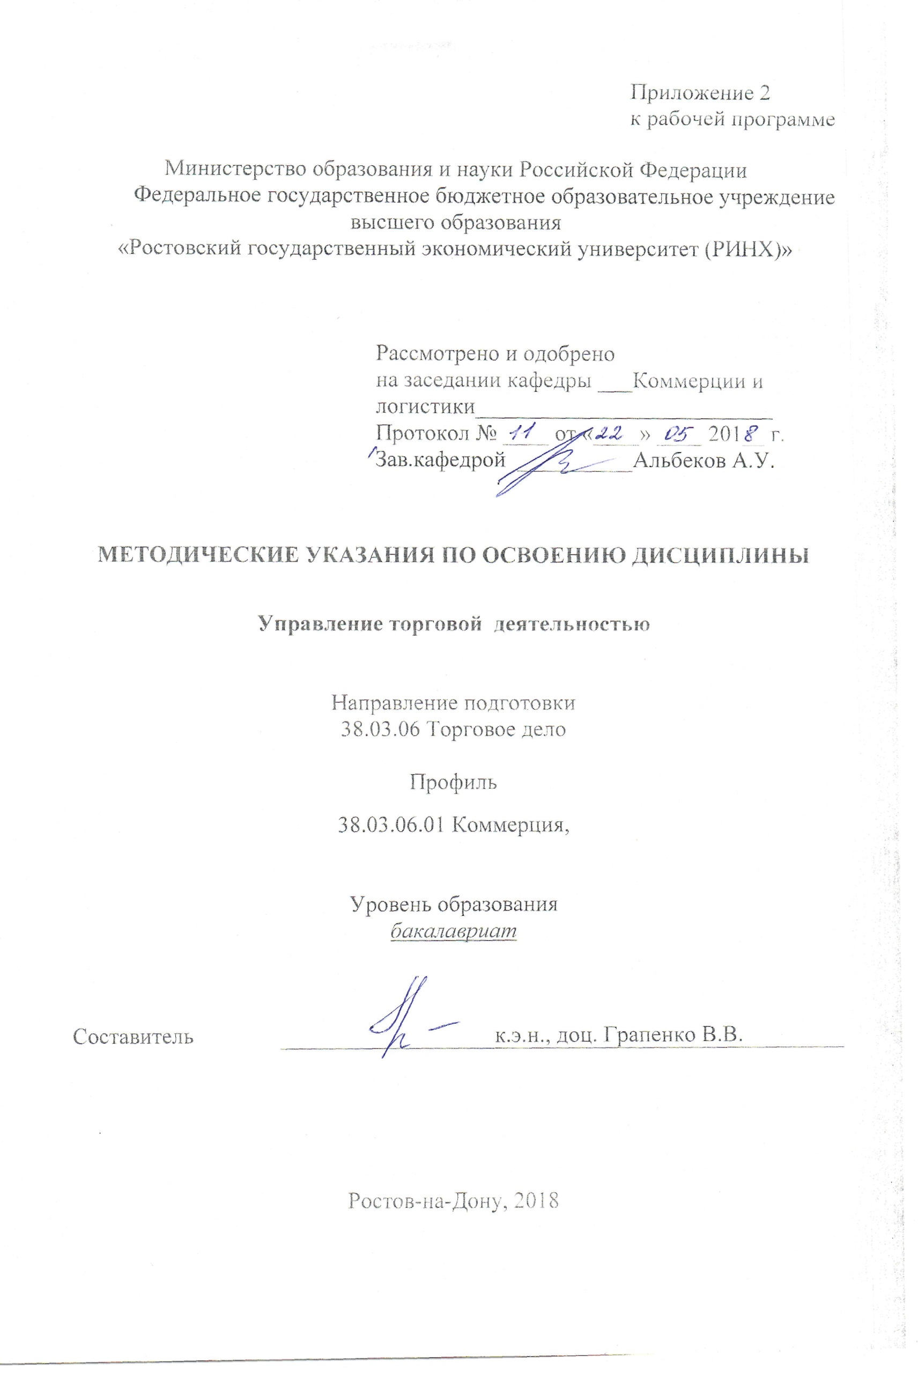

Методические указания по освоению дисциплины «Управление торговой деятельностью» адресованы студентам всех форм обучения.
Учебным планом по направлению подготовки 38.03.06 «Торговое дело»
предусмотрены следующие виды занятий:
- лекции;
- практические занятия.
В ходе лекционных занятий рассматриваются теоретические аспекты коммерческой деятельности в торговле; сущность процессов, связанных с куплей-продажей, обменом и продвижением товаров от производителей к потребителям с целью удовлетворения покупательского спроса и получения прибыли; даются рекомендации для самостоятельной работы и подготовке к практическим занятиям и выполнению курсовой работы.
В ходе практических занятий углубляются и закрепляются знания студентов по ряду рассмотренных на лекциях вопросов, развиваются навыки сбора, анализа и обработки информации для работы предприятия на рынке, приобретаются навыки решения наиболее распространенных задач в области организации и управления торговыми процессами, изучаются формы, методы организации и планирования по закупочной и сбытовой деятельности на уровне торговых предприятий, совершенствуется опыт творческой работы с научной и специальной литературой.
При подготовке к практическим занятиям каждый студент должен:
– изучить рекомендованную учебную литературу;
– изучить конспекты лекций;
– подготовить ответы на все вопросы по изучаемой теме.
По согласованию с преподавателем студент может подготовить реферат с презентацией, доклад или сообщение по теме занятия. В процессе подготовки к практическим занятиям студенты могут воспользоваться консультациями преподавателя.
Вопросы, не рассмотренные на лекциях и практических занятиях, должны быть изучены студентами в ходе самостоятельной работы. Контроль самостоятельной работы студентов над учебной программой курса осуществляется в ходе занятий методом устного опроса, написания контрольной работы и посредством тестирования. В ходе самостоятельной работы каждый студент обязан прочитать основную и по возможности дополнительную литературу по изучаемой теме, дополнить конспекты лекций недостающим материалом, выписками из рекомендованных первоисточников. Выделить непонятные термины, найти их значение в энциклопедических словарях.
При реализации различных видов учебной работы используются разнообразные (в т.ч. интерактивные) методы обучения, в частности:
-информационно-развивающие;
-репродуктивные;
-кейс-методы;
-творческие задания;
-дискуссии.
Для подготовки к занятиям, текущему контролю и промежуточной аттестации студенты могут воспользоваться электронной библиотекой ВУЗа http://library.rsue.ru/, ресурсами информационно-телекоммуникационной сети «Интернет». Также обучающиеся могут взять на дом необходимую литературу на абонементе вузовской библиотеки или воспользоваться читальными залами вуза.

